 | T.C.  İNCESU BELEDİYE BAŞKANLIĞI  Yazı İşleri Müdürlüğü

2018 MAYIS AYI
2.BİLEŞİM 1. OTURUM MECLİS KARAR ÖZETLERİ

Gündem Maddelerinin Görüşülmesine Geçildi;

KARAR 084: Gündemin Birinci Maddesi;
Yapılan Müzakere ve Oylamada;

1- GELİR KESİN HESABI:
01 | VERGİ GELİRLERİ | 3.410.355,20 TL
03 | TEŞEBBÜS VE MÜLKİYET GELİRLERİ | 2.811.027,14 TL
04 | ALINAN BAĞIŞ VE YARDIMLAR | 205.875,68 TL
05 | DİĞER GELİRLER | 11.342.369,21TL
06 | SERMAYE GELİRLERİ | 278.638,54 TL
 | GENEL TOPLAM | 18.048.265,77 TL

2- GİDER KESİN HESABI:
01 | PERSONEL GİDERLERİ | 2.727.209,85 TL
02 | SOSYAL GÜVENLİK KURUMU ÖDEMELERİ | 446.500,95 TL
03 | MAL VE HİZMET ALIMLARI | 18.158.990,07TL
04 | FAİZ GİDERLERİ | 32.224,83 TL
05 | CARİ TRANSFERLER | 528.858,38 TL
06 | SERMAYE GİDERLERİ | 1.838.200,36 TL
 | GENEL TOPLAM | 23.731.984,44 TL

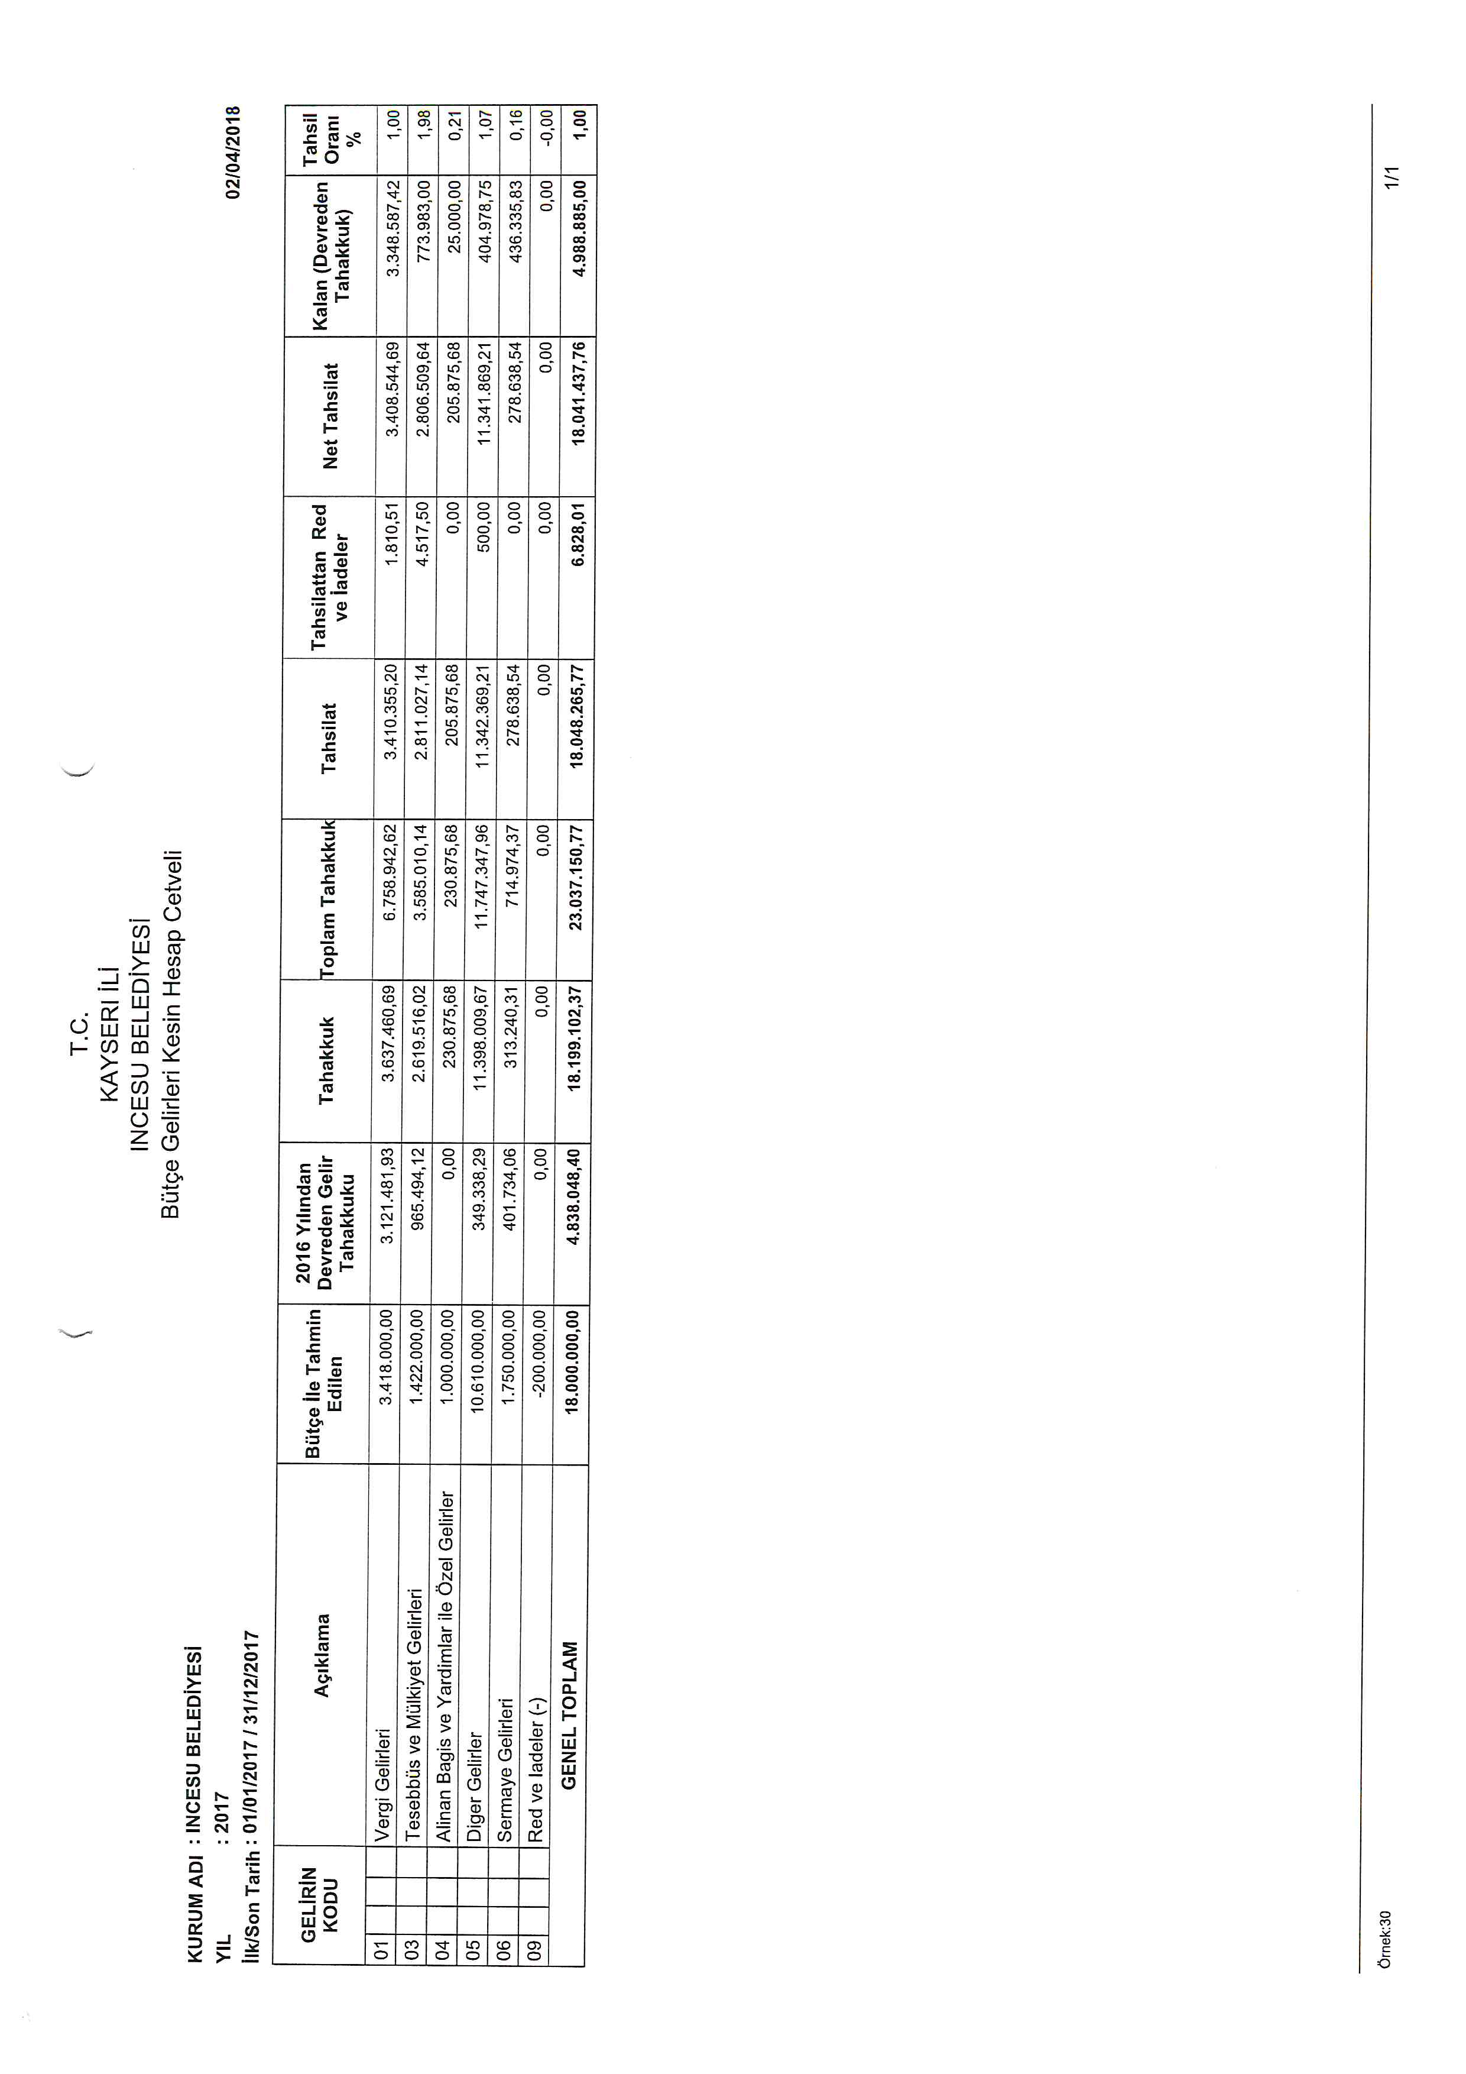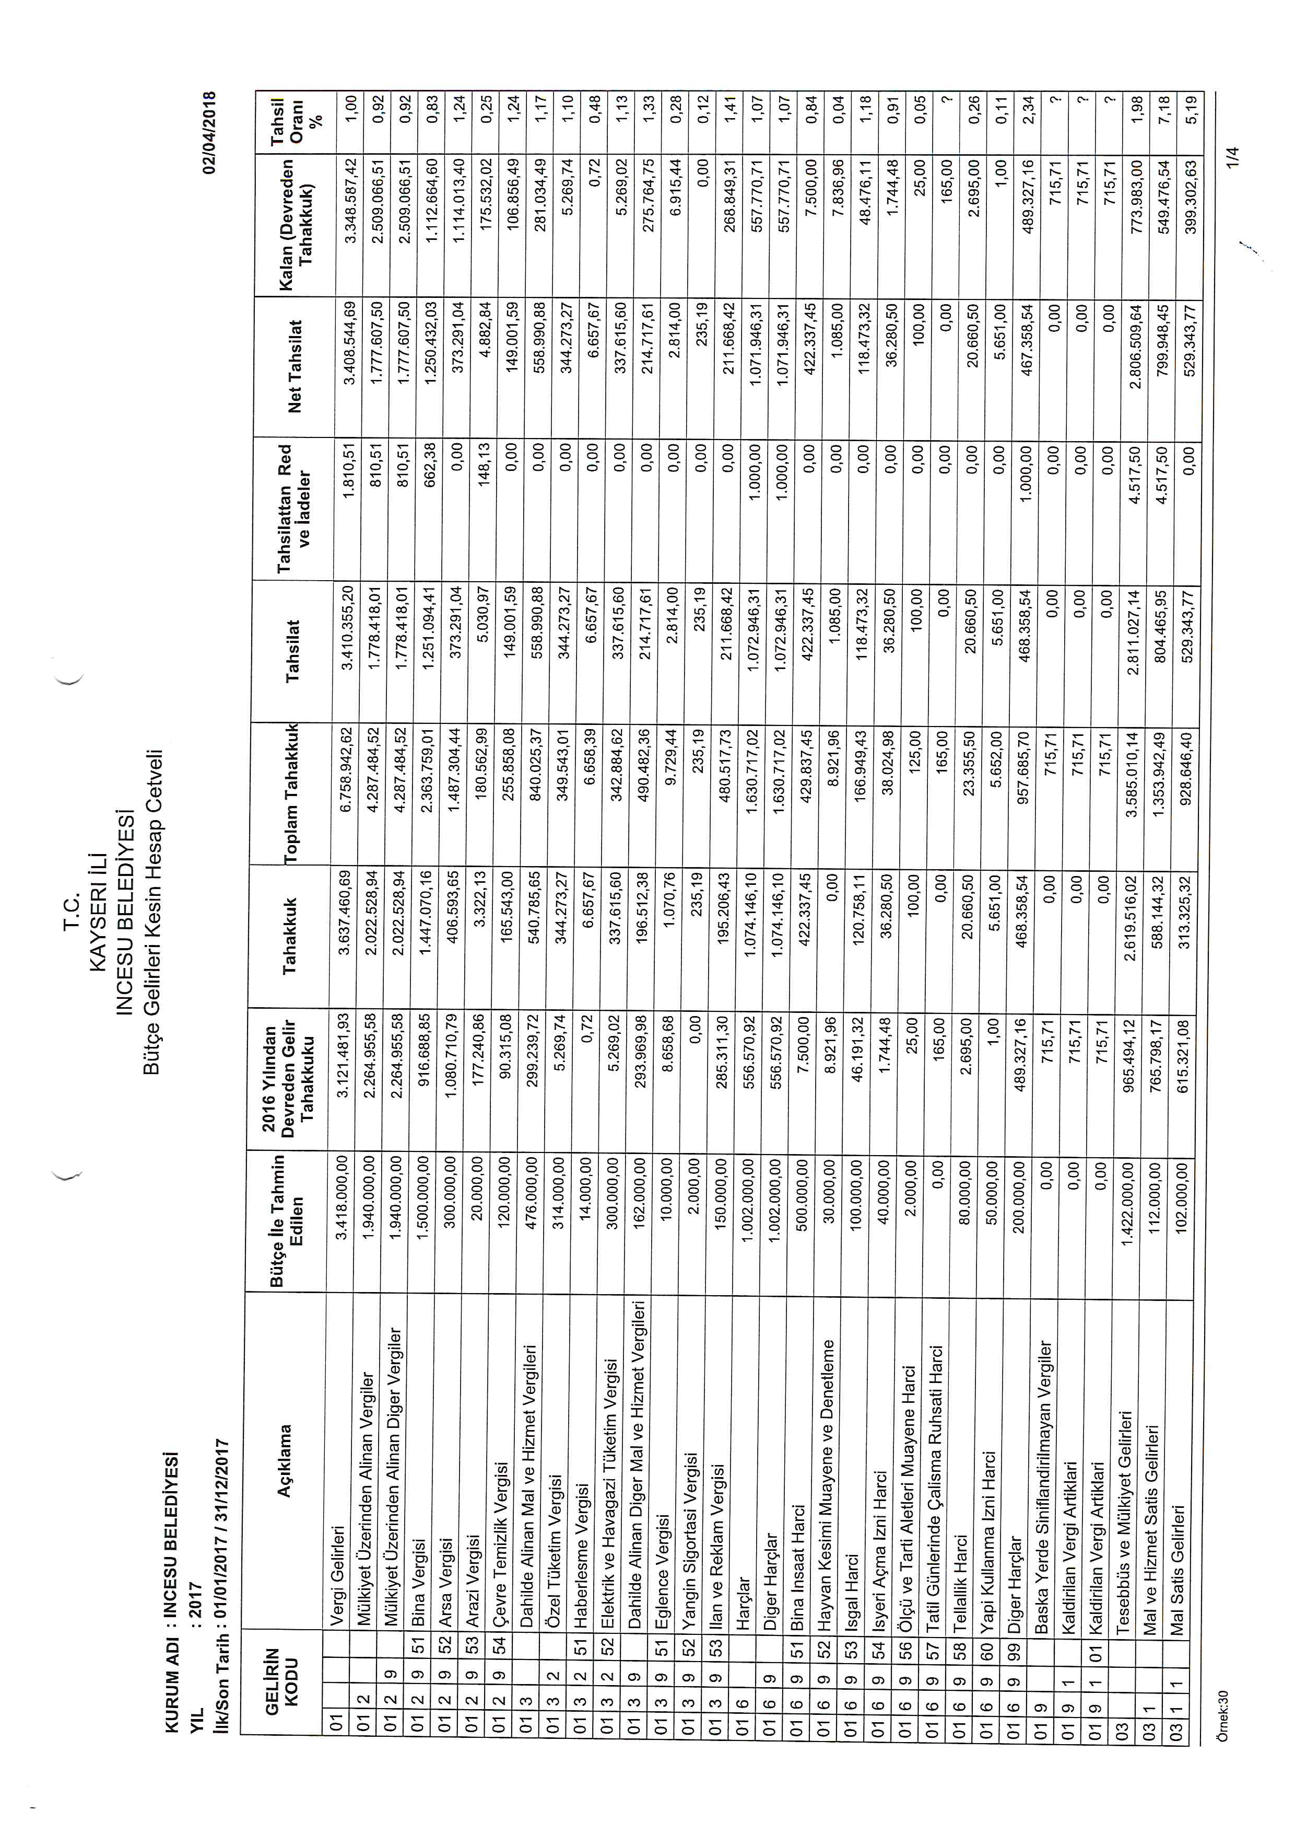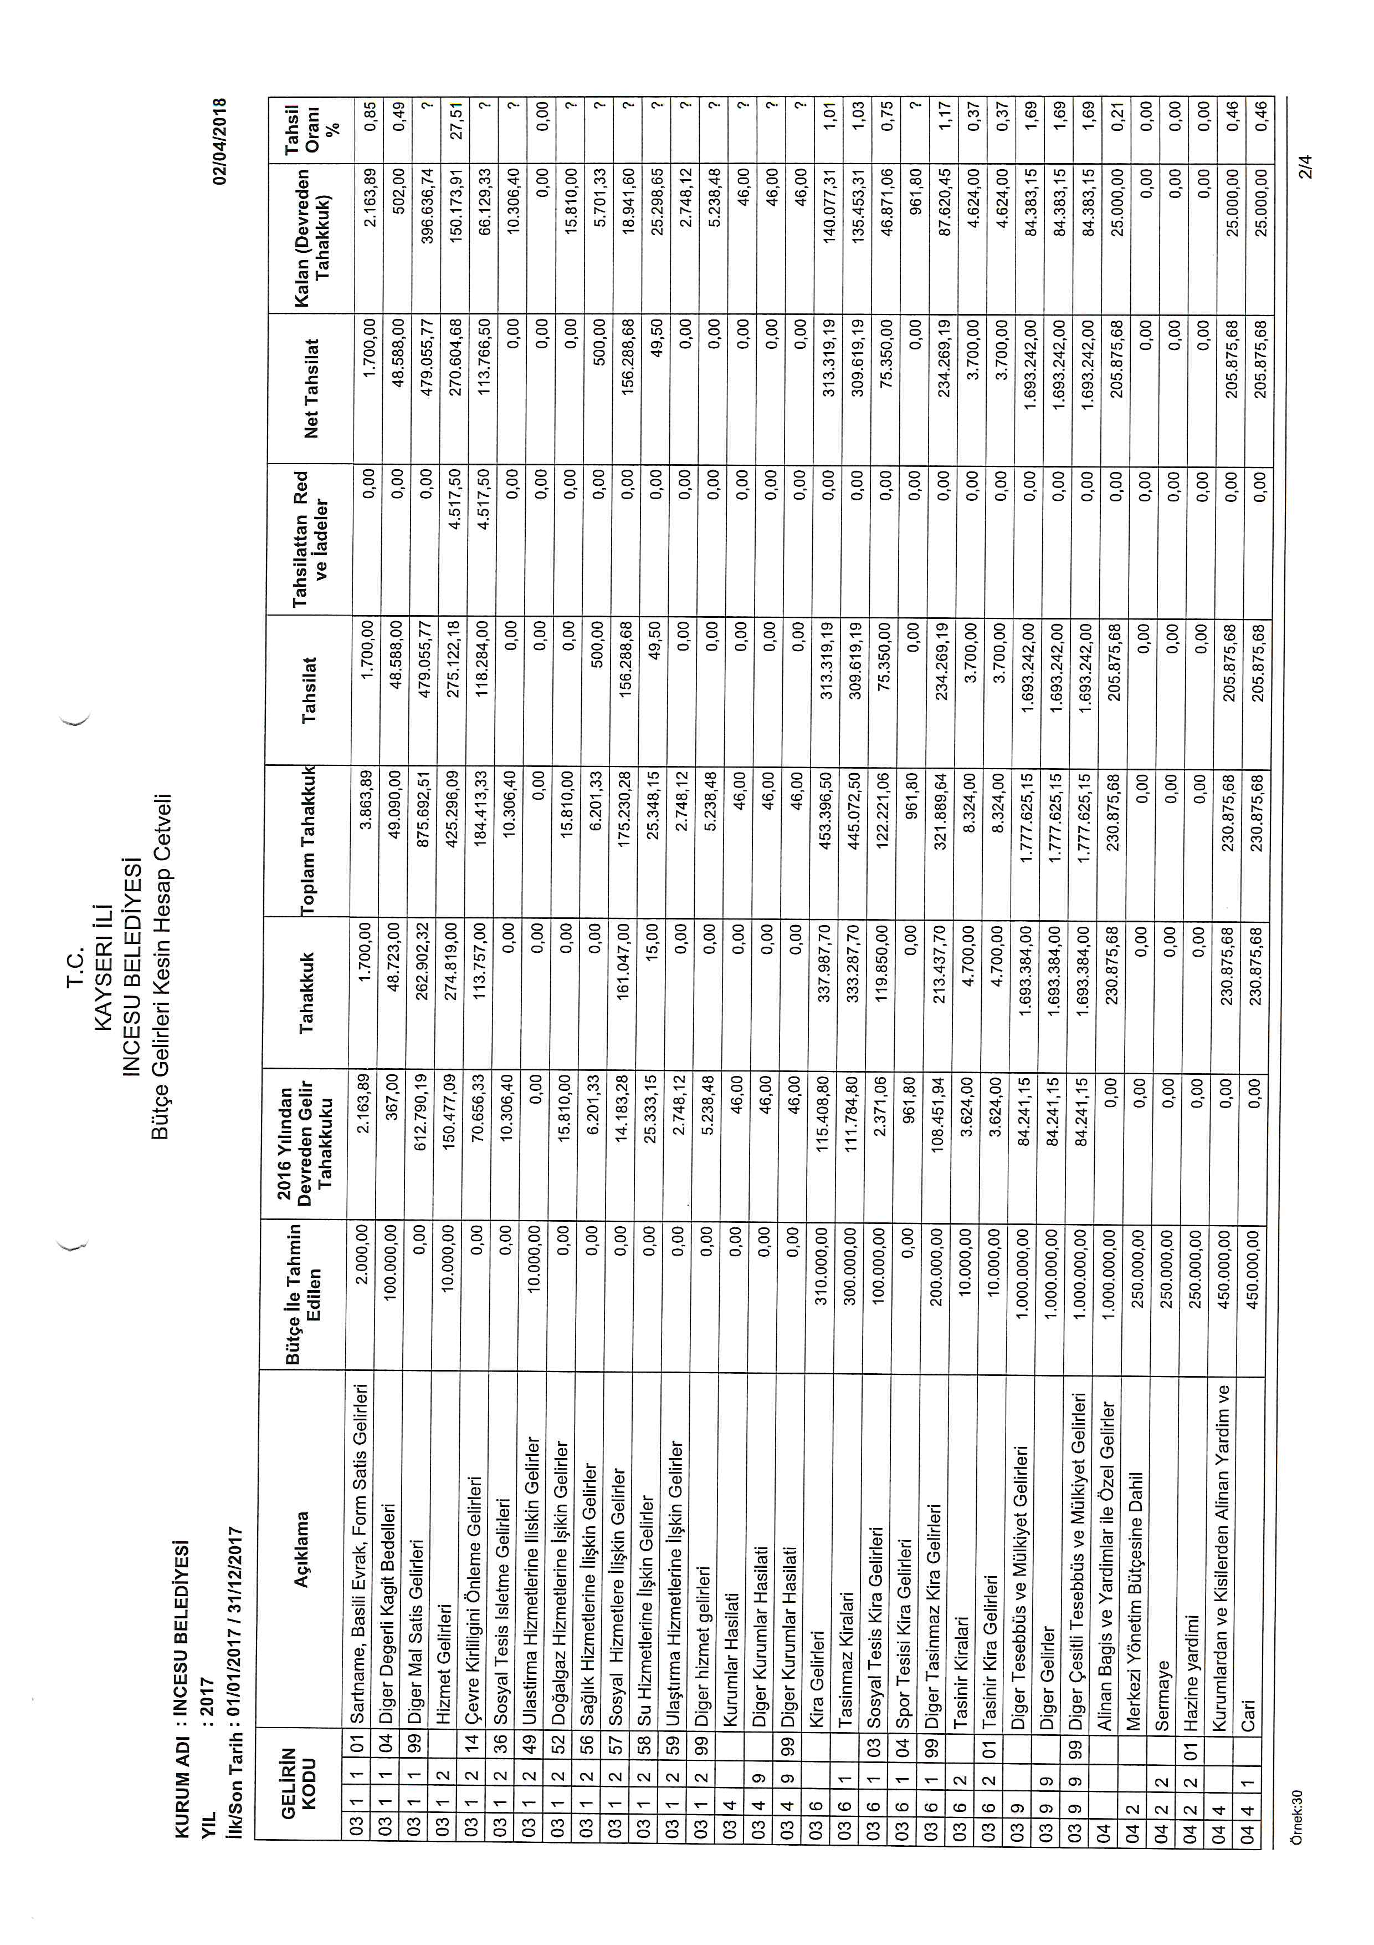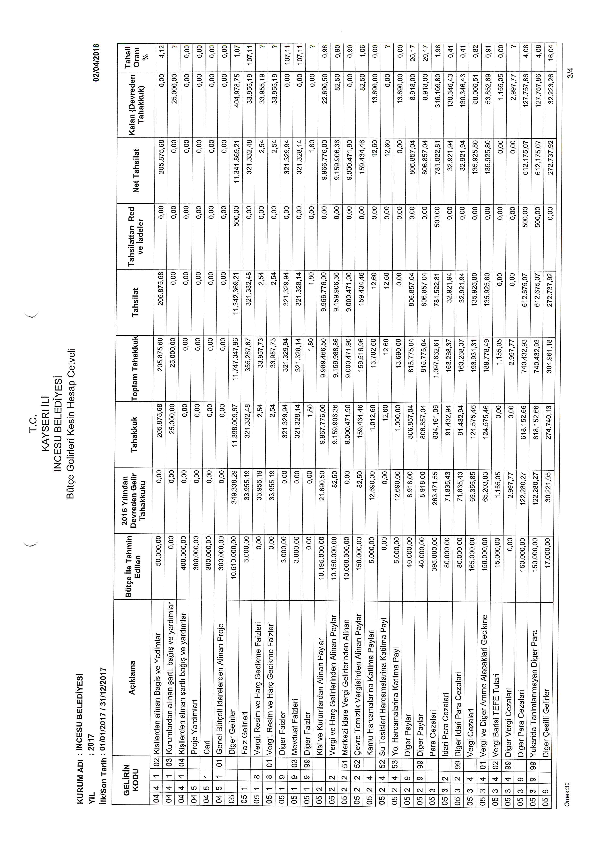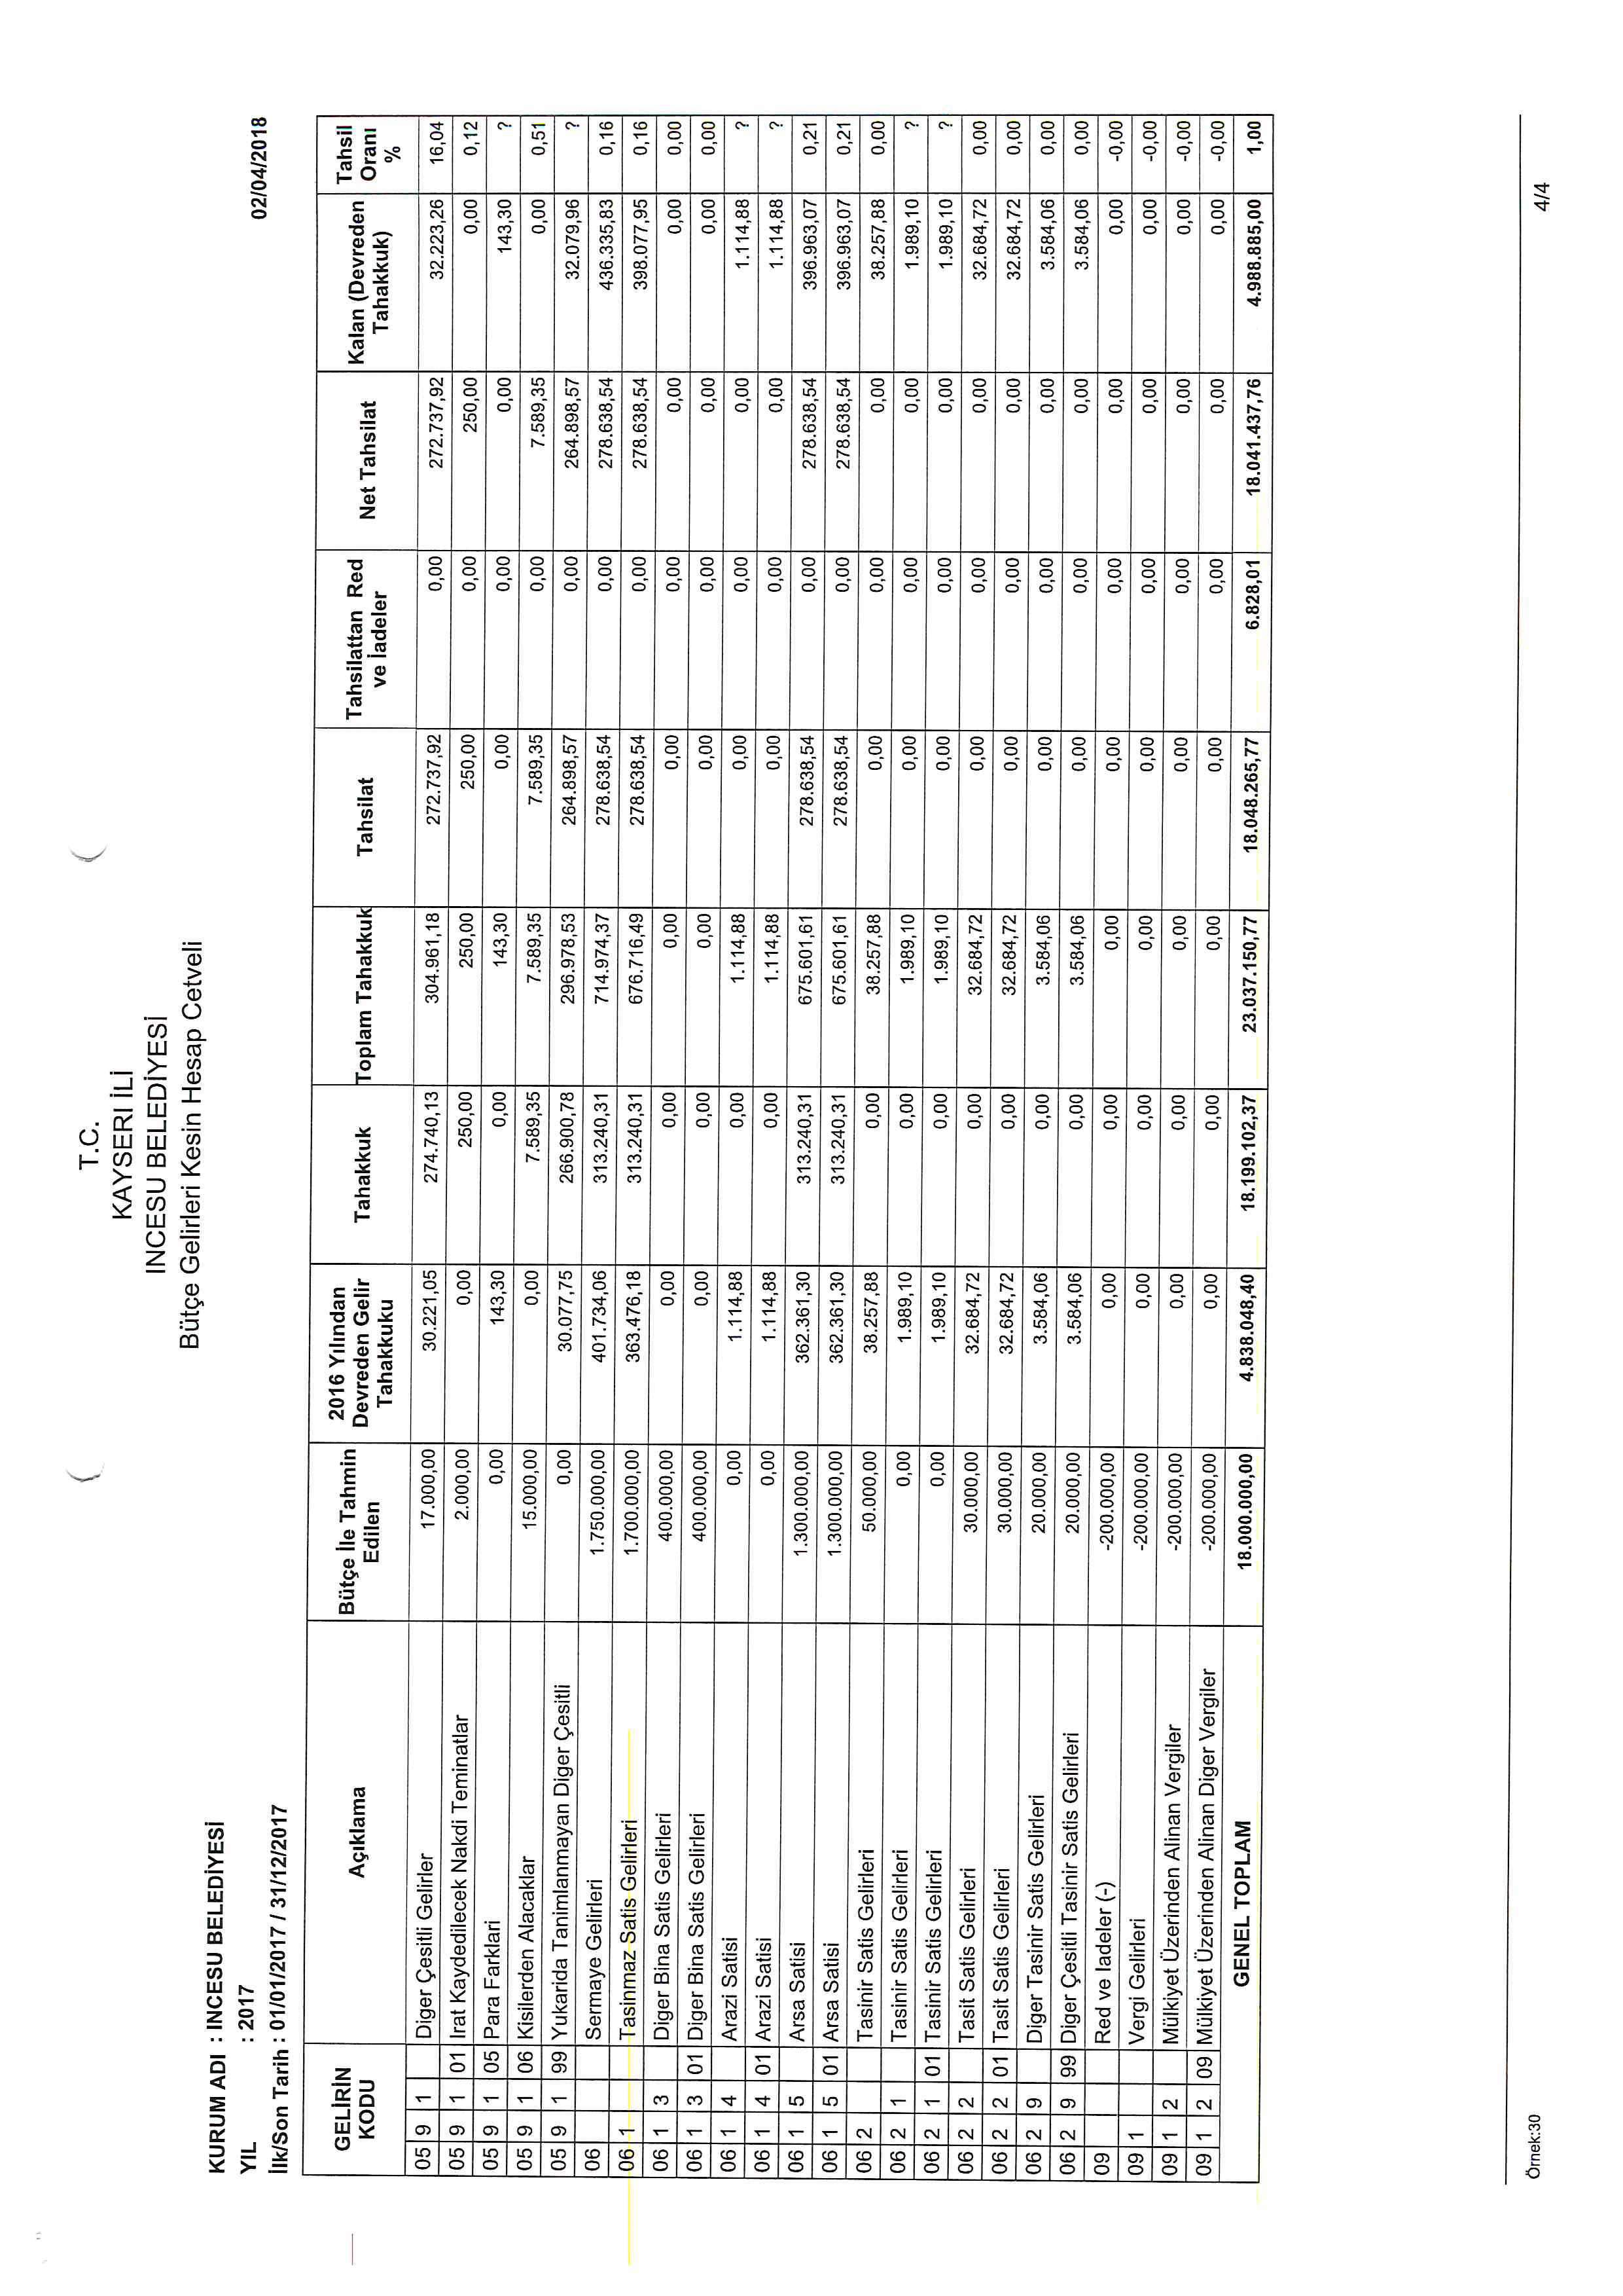

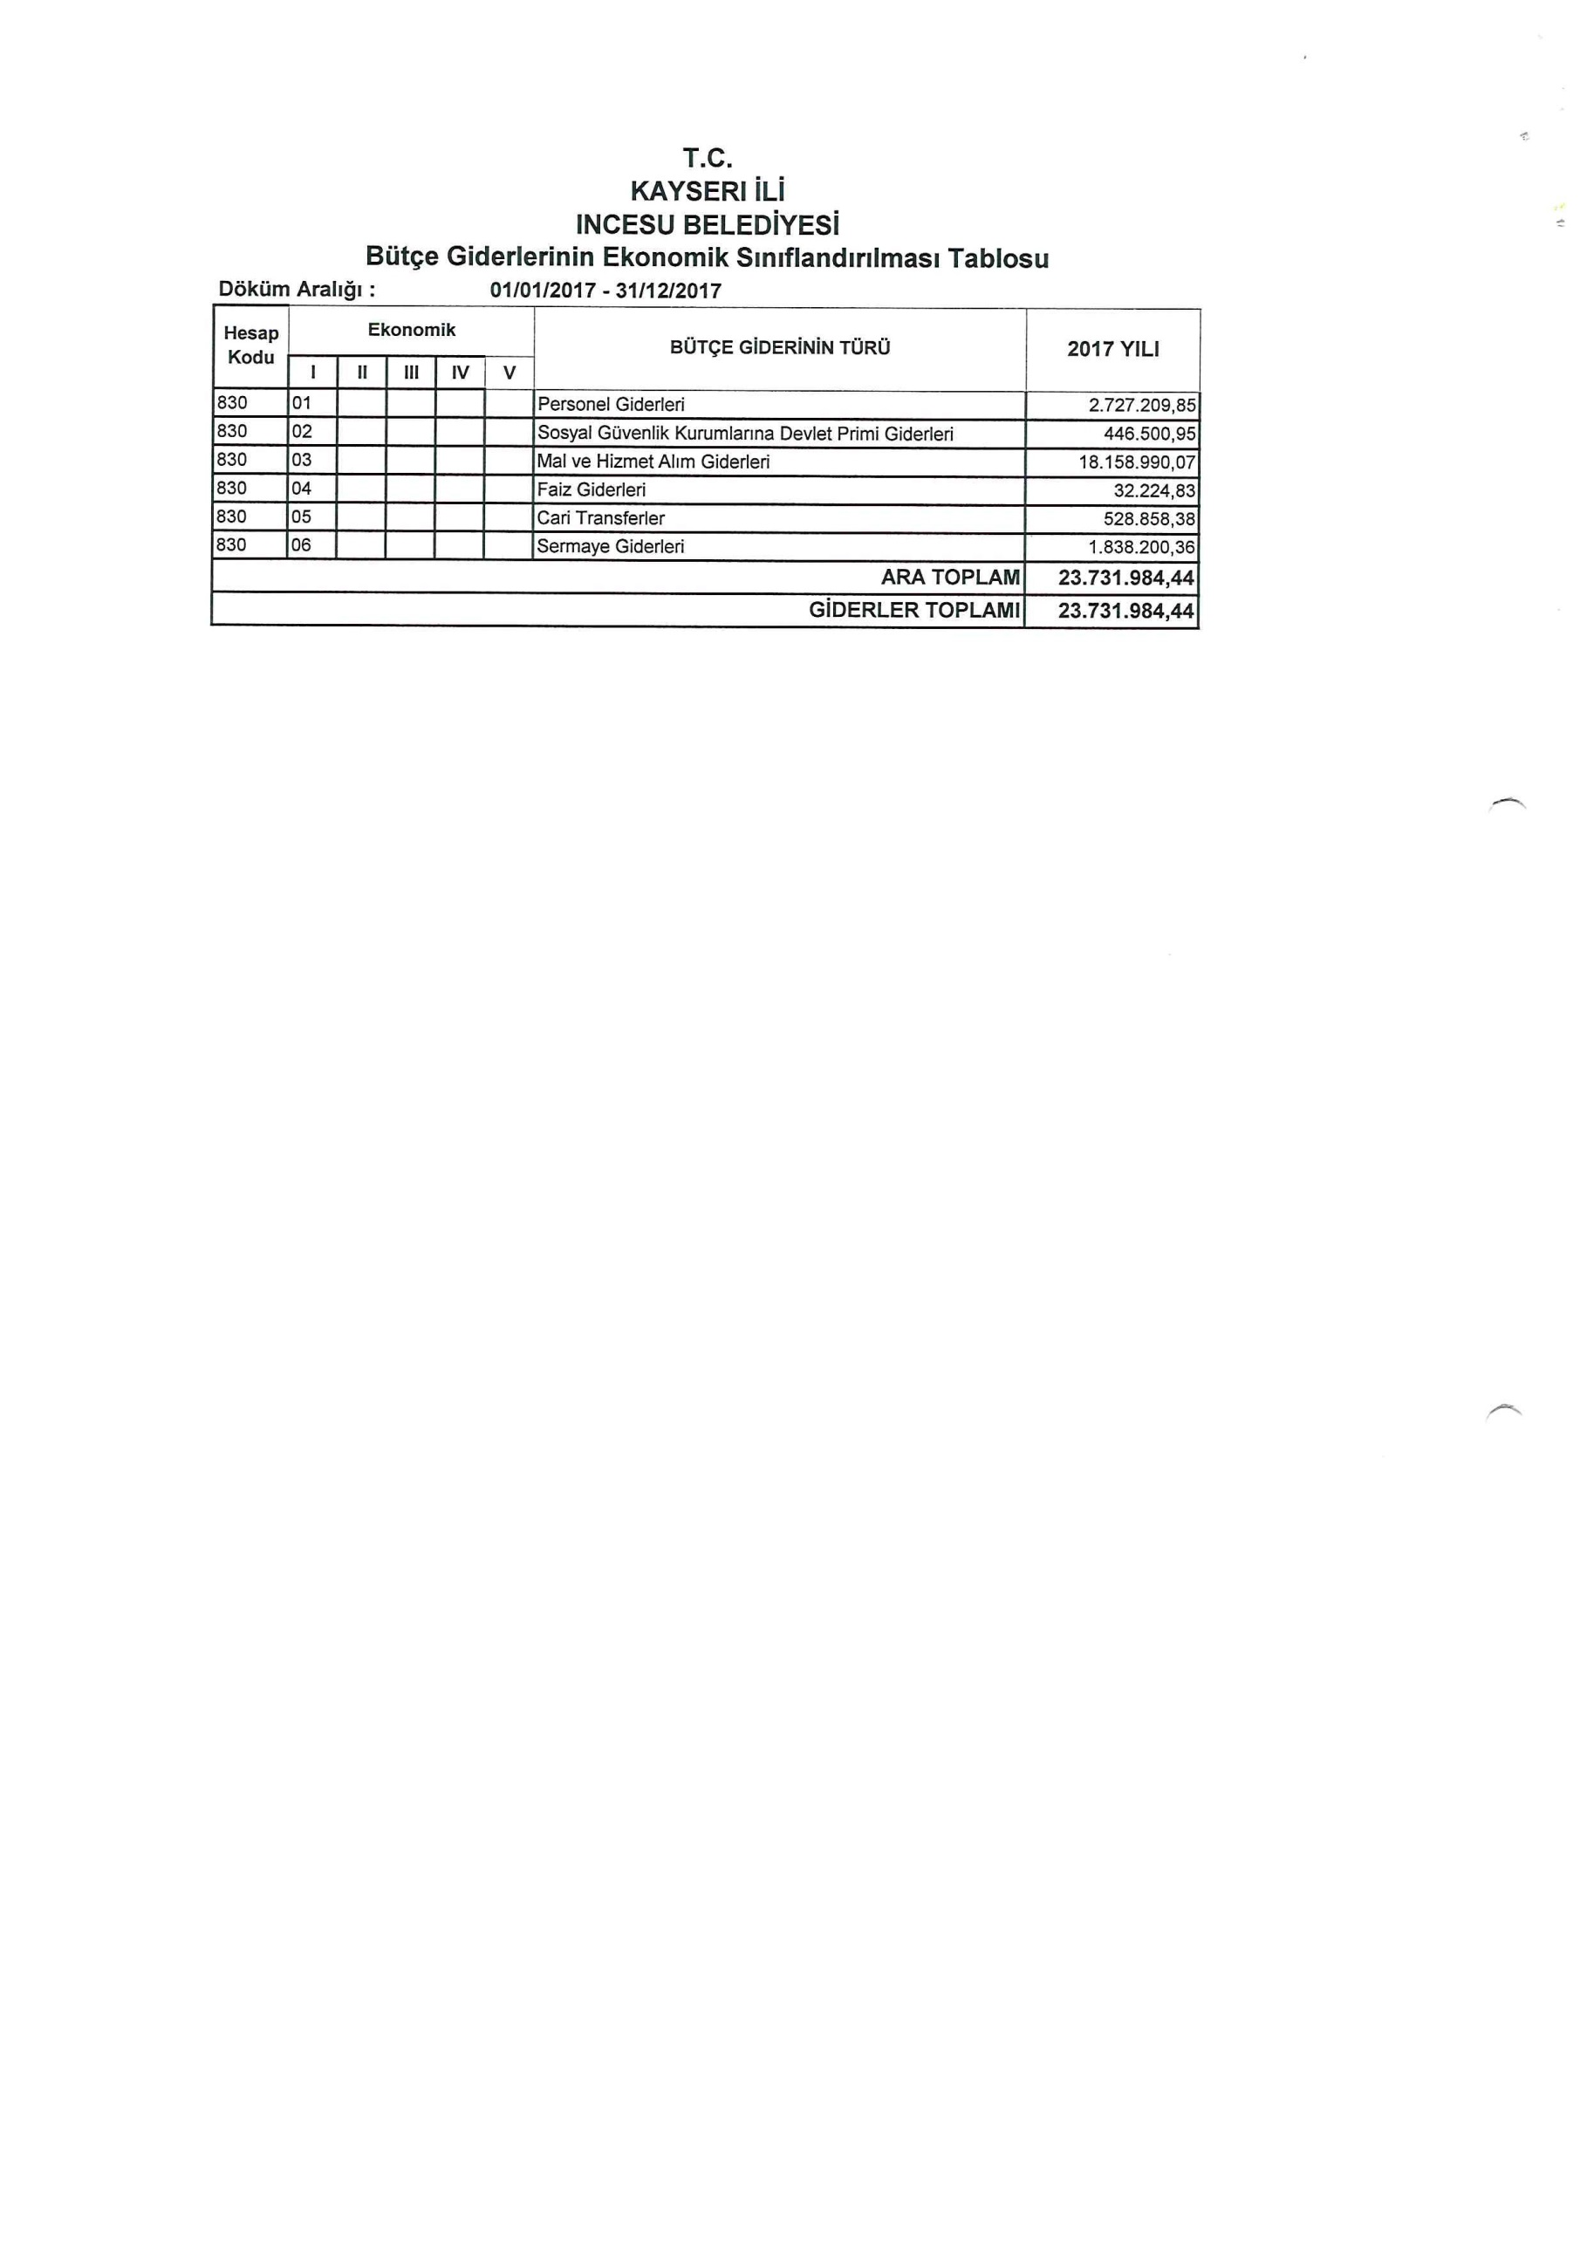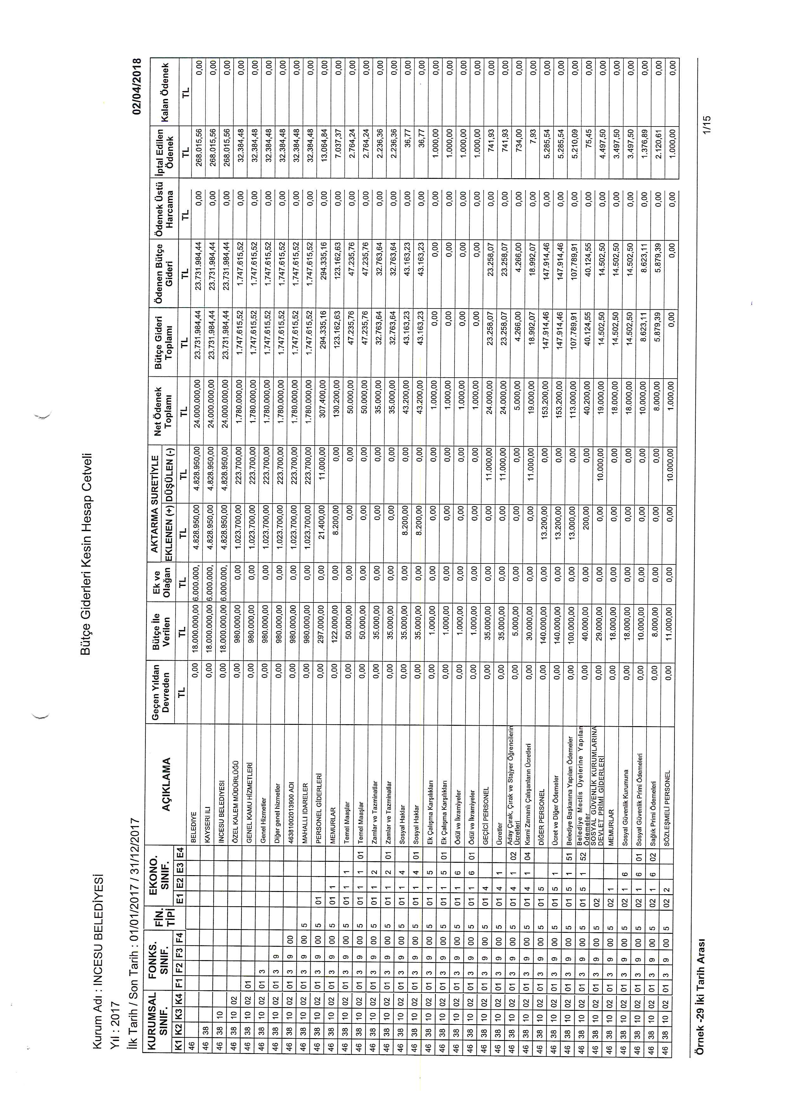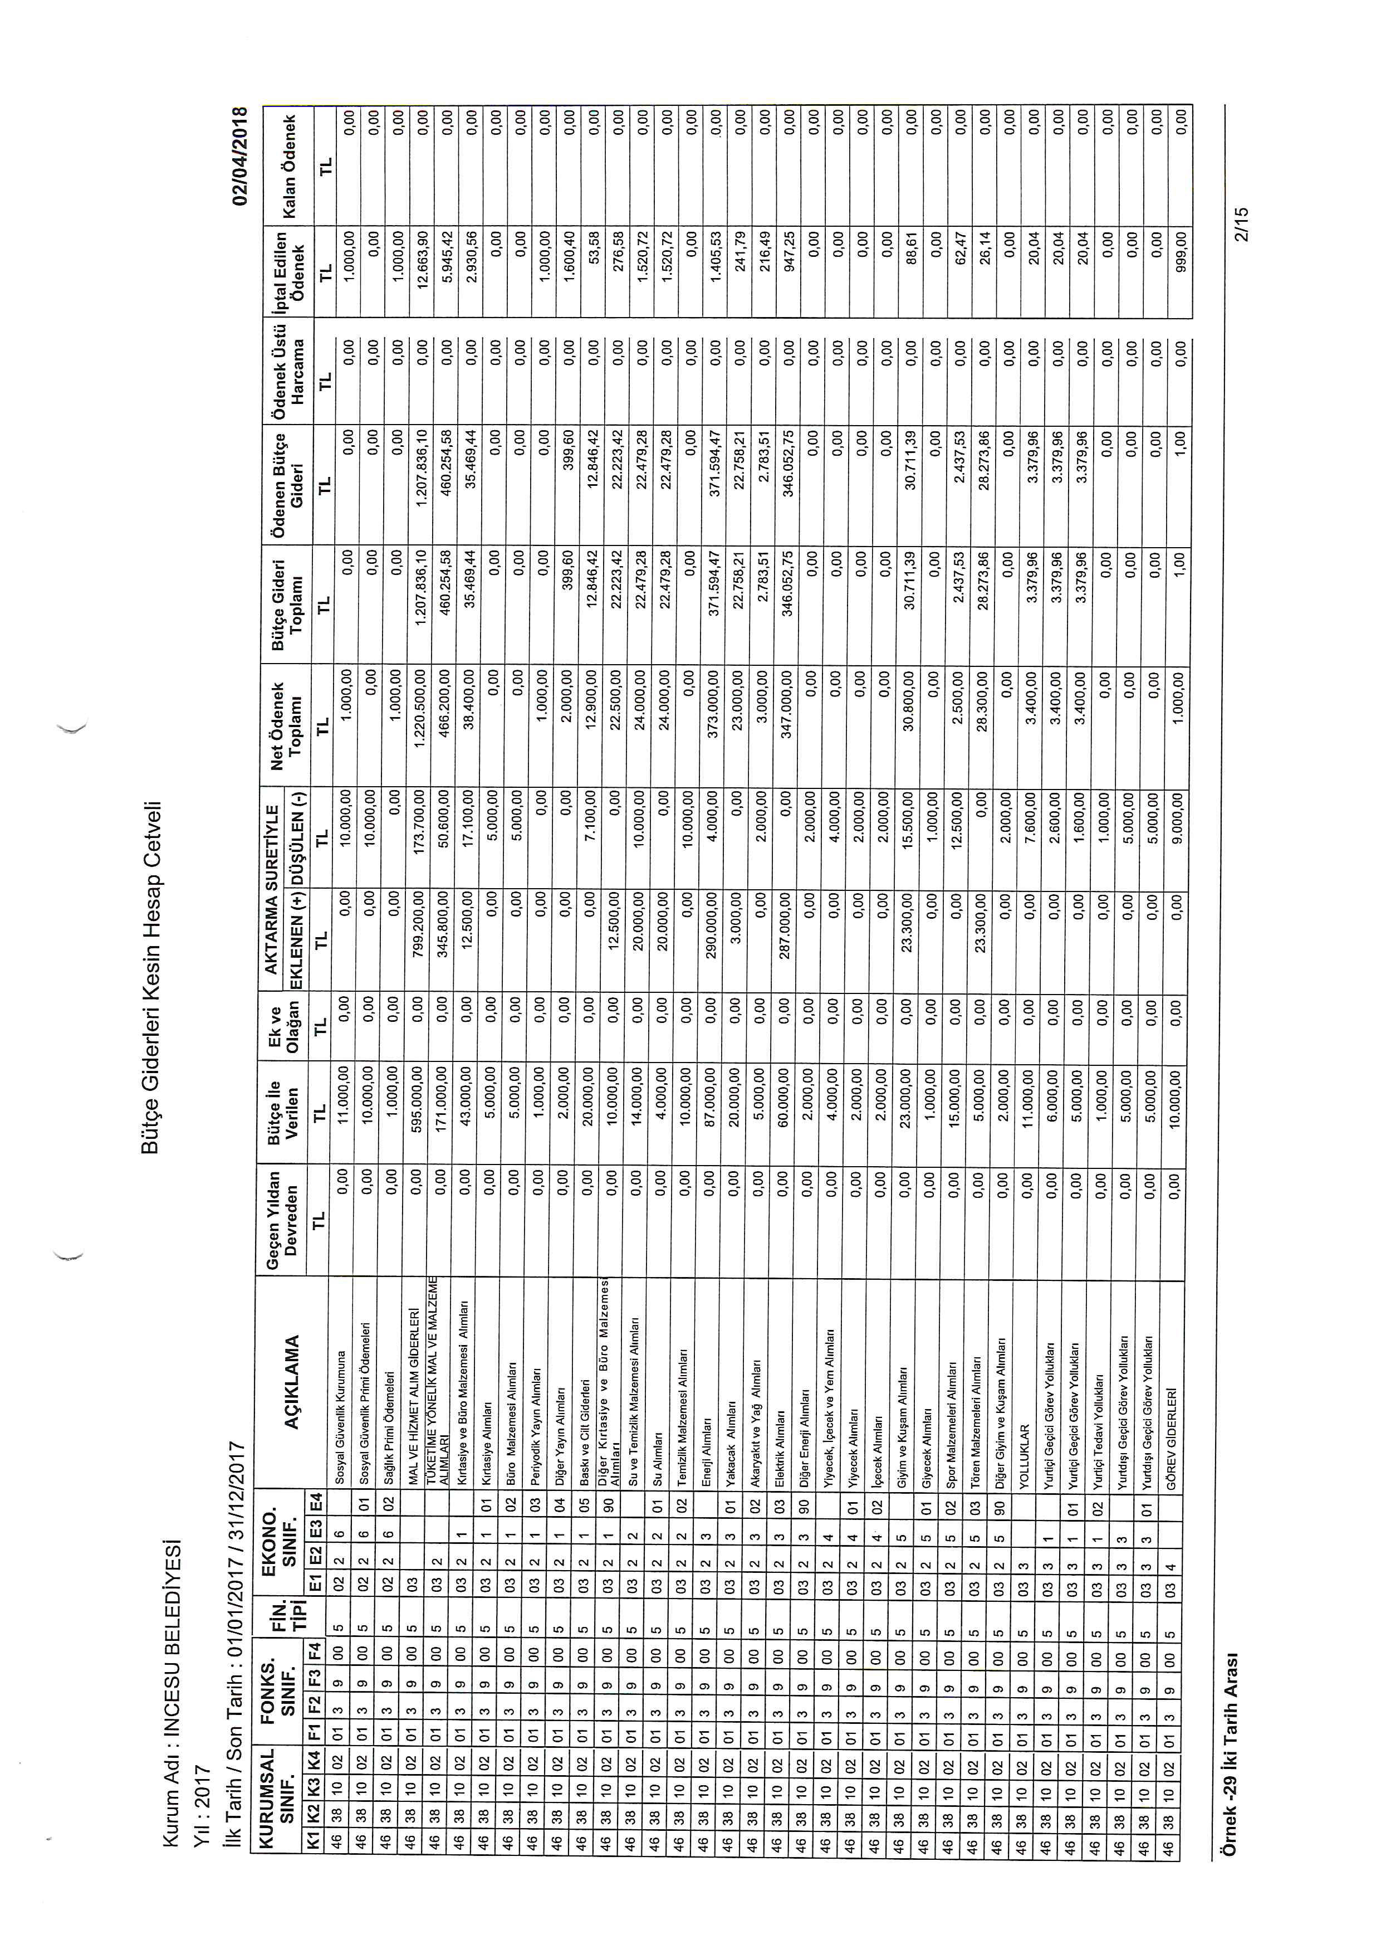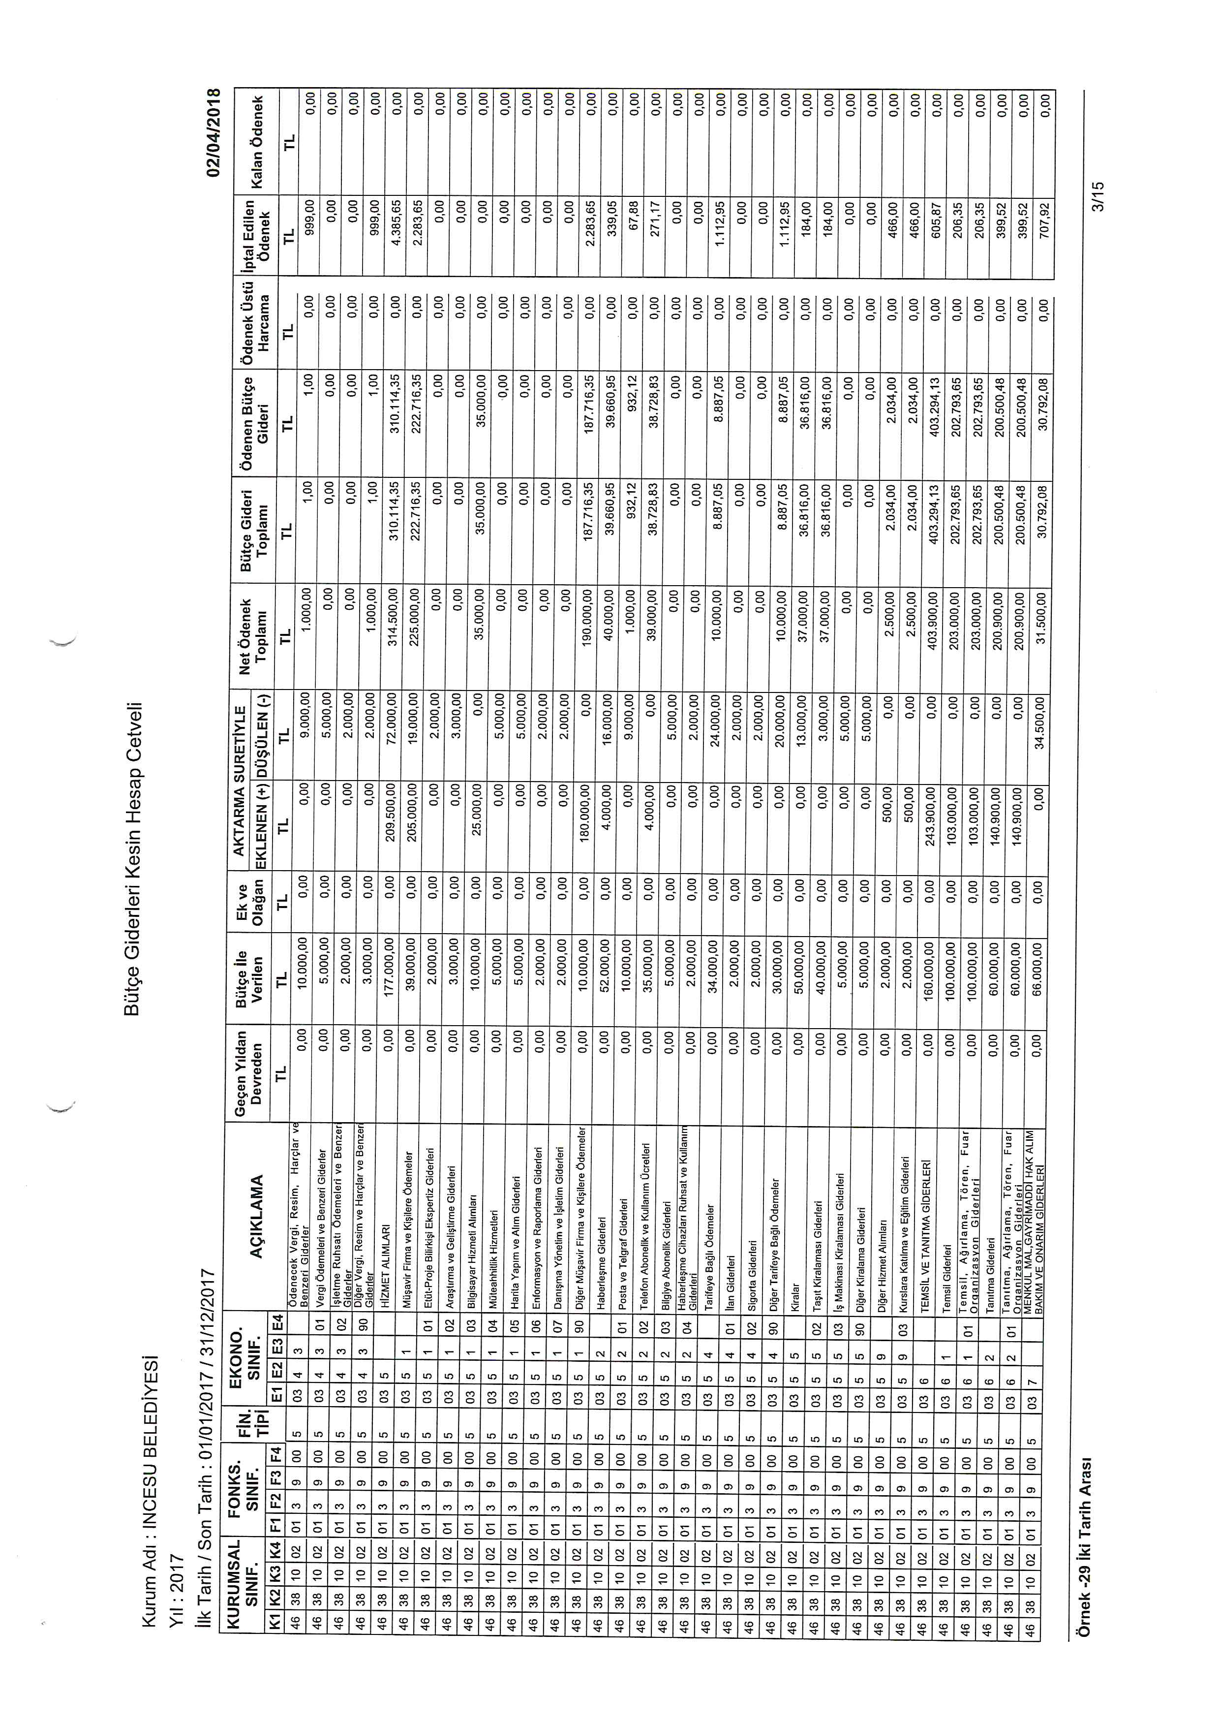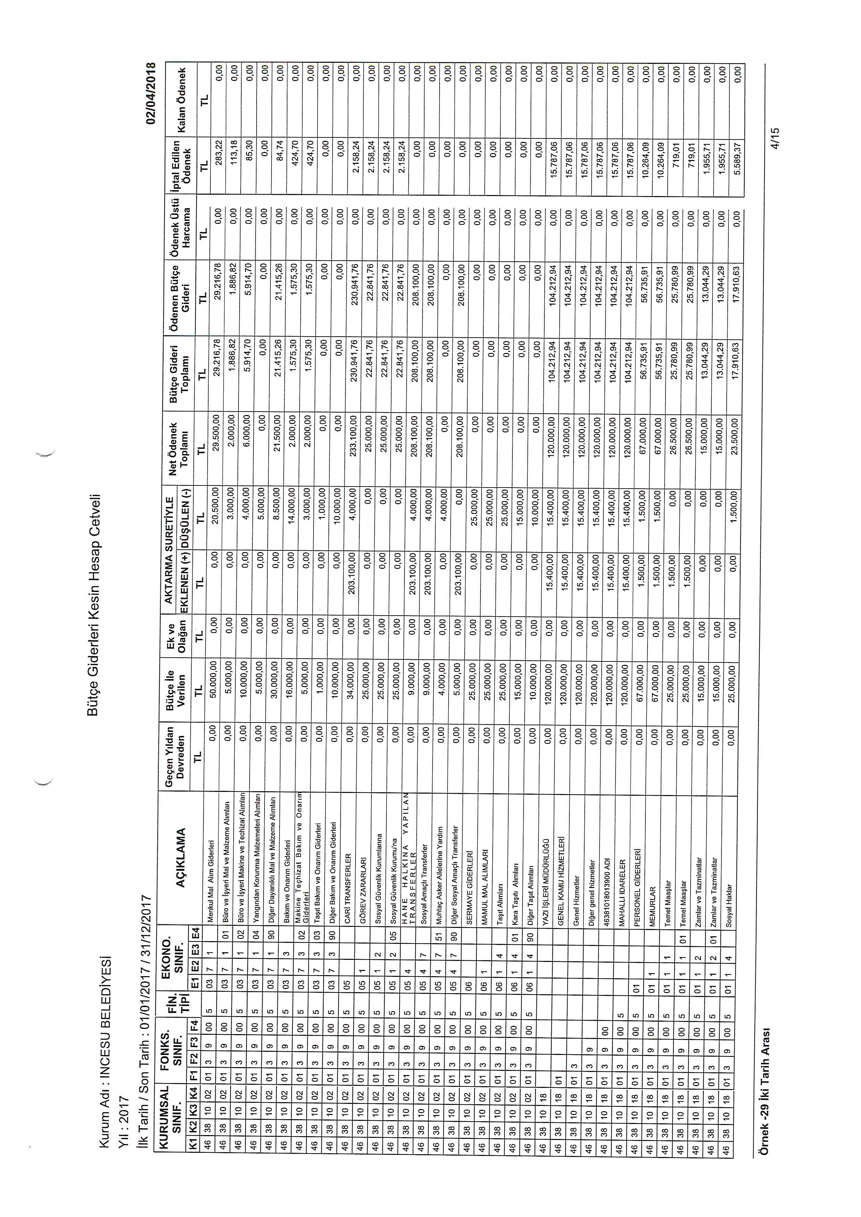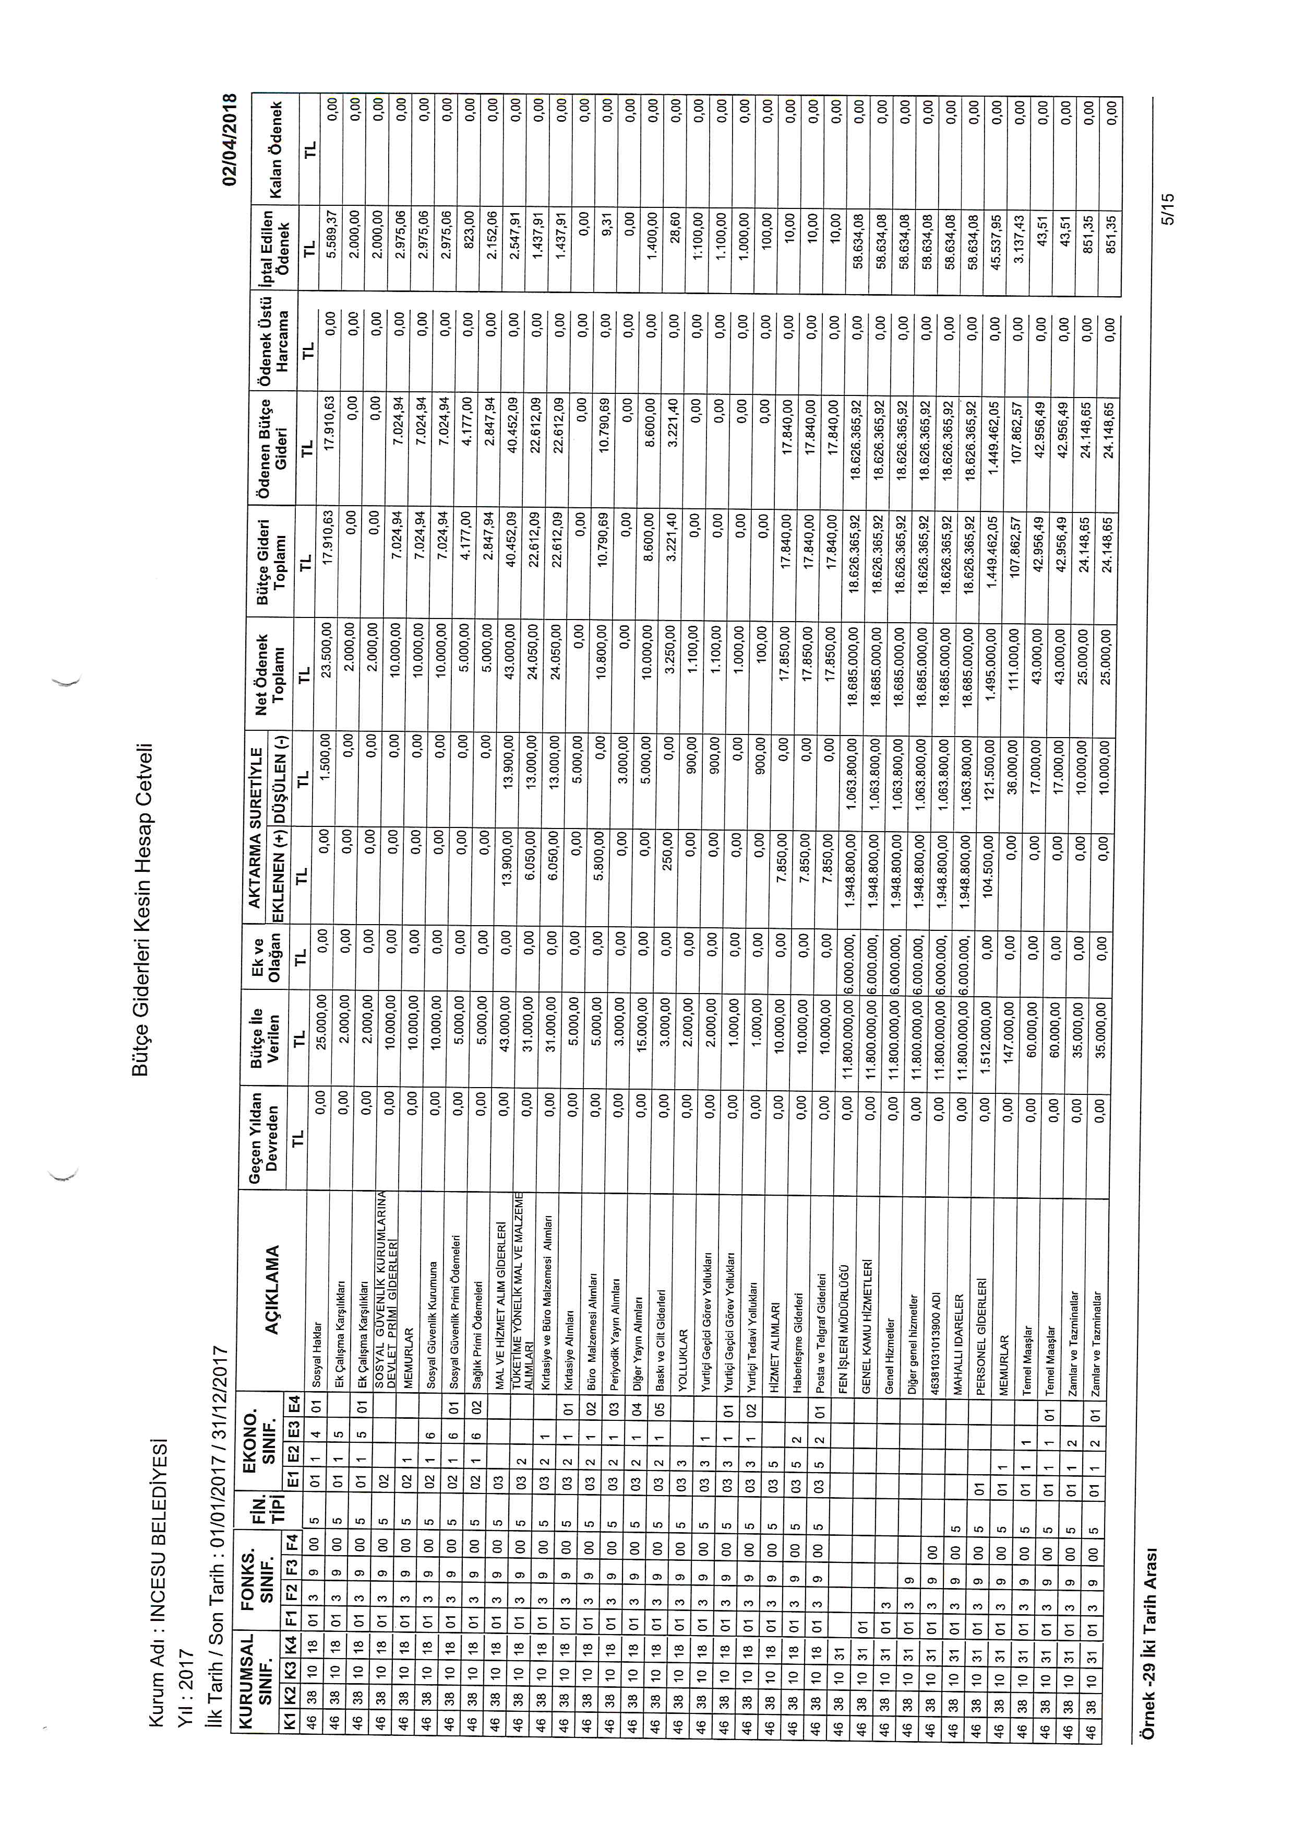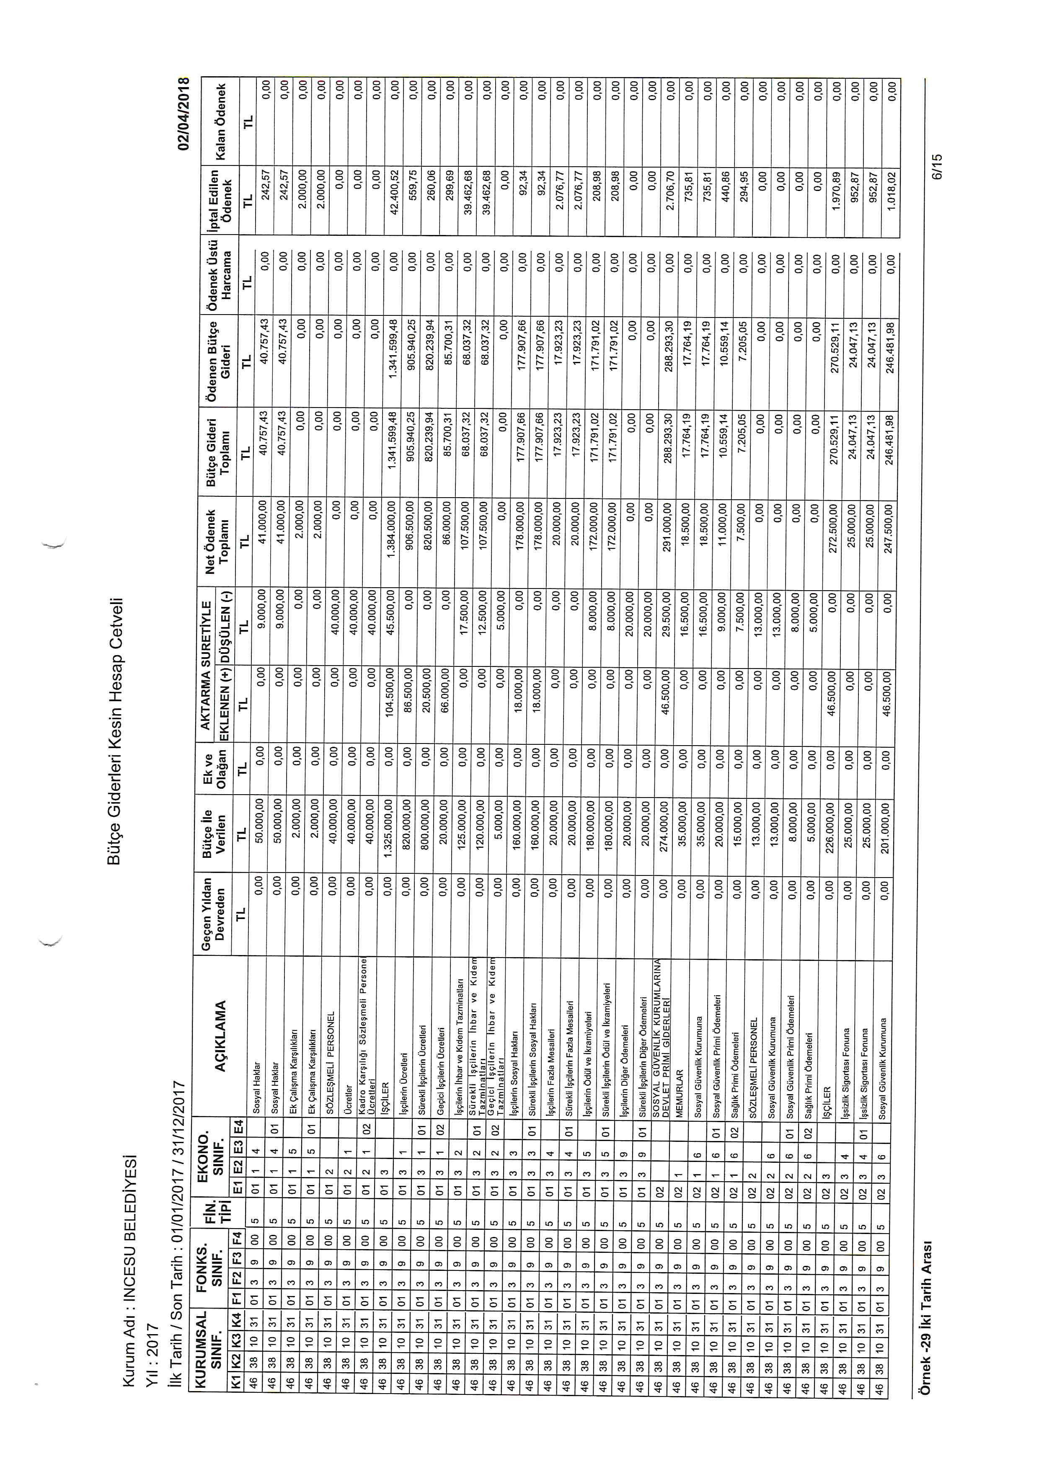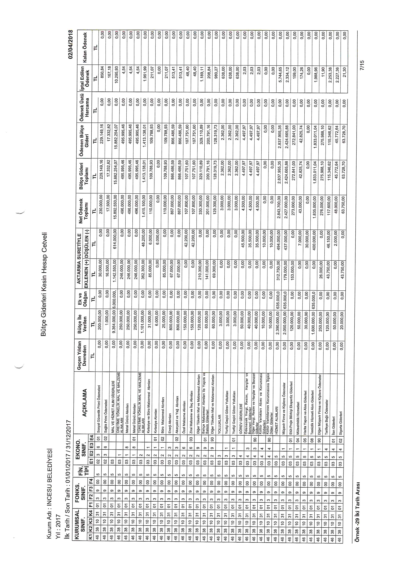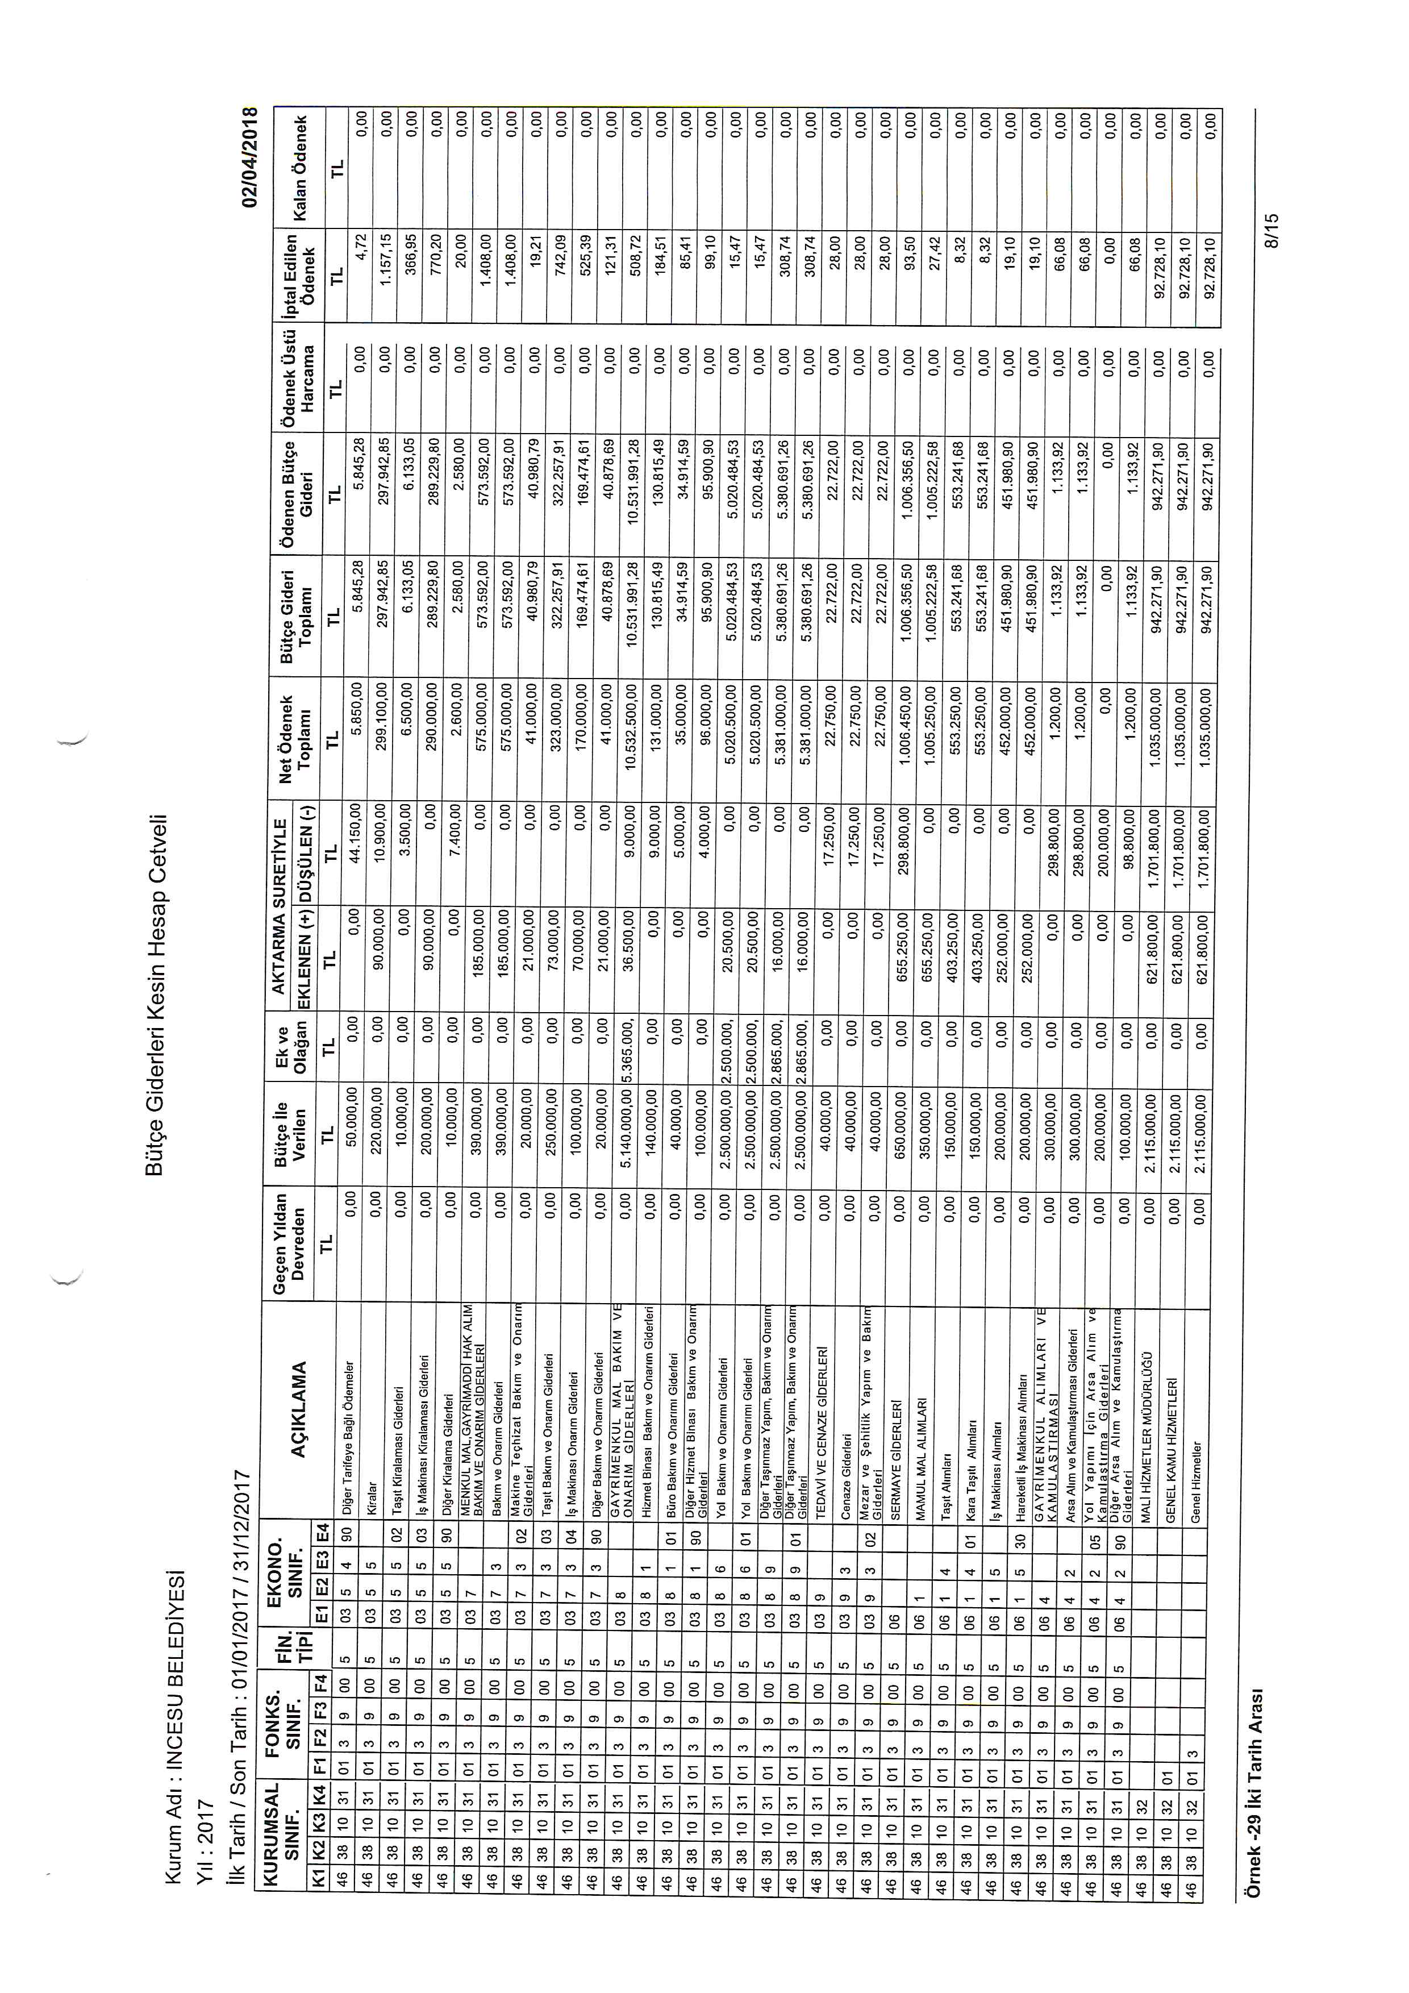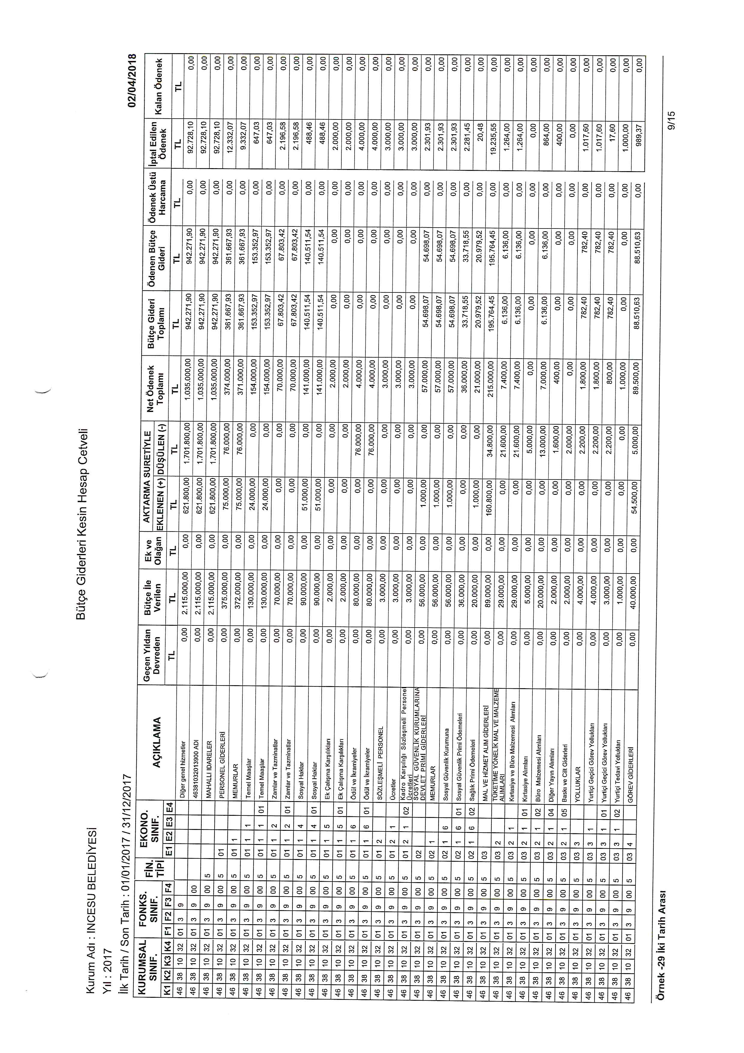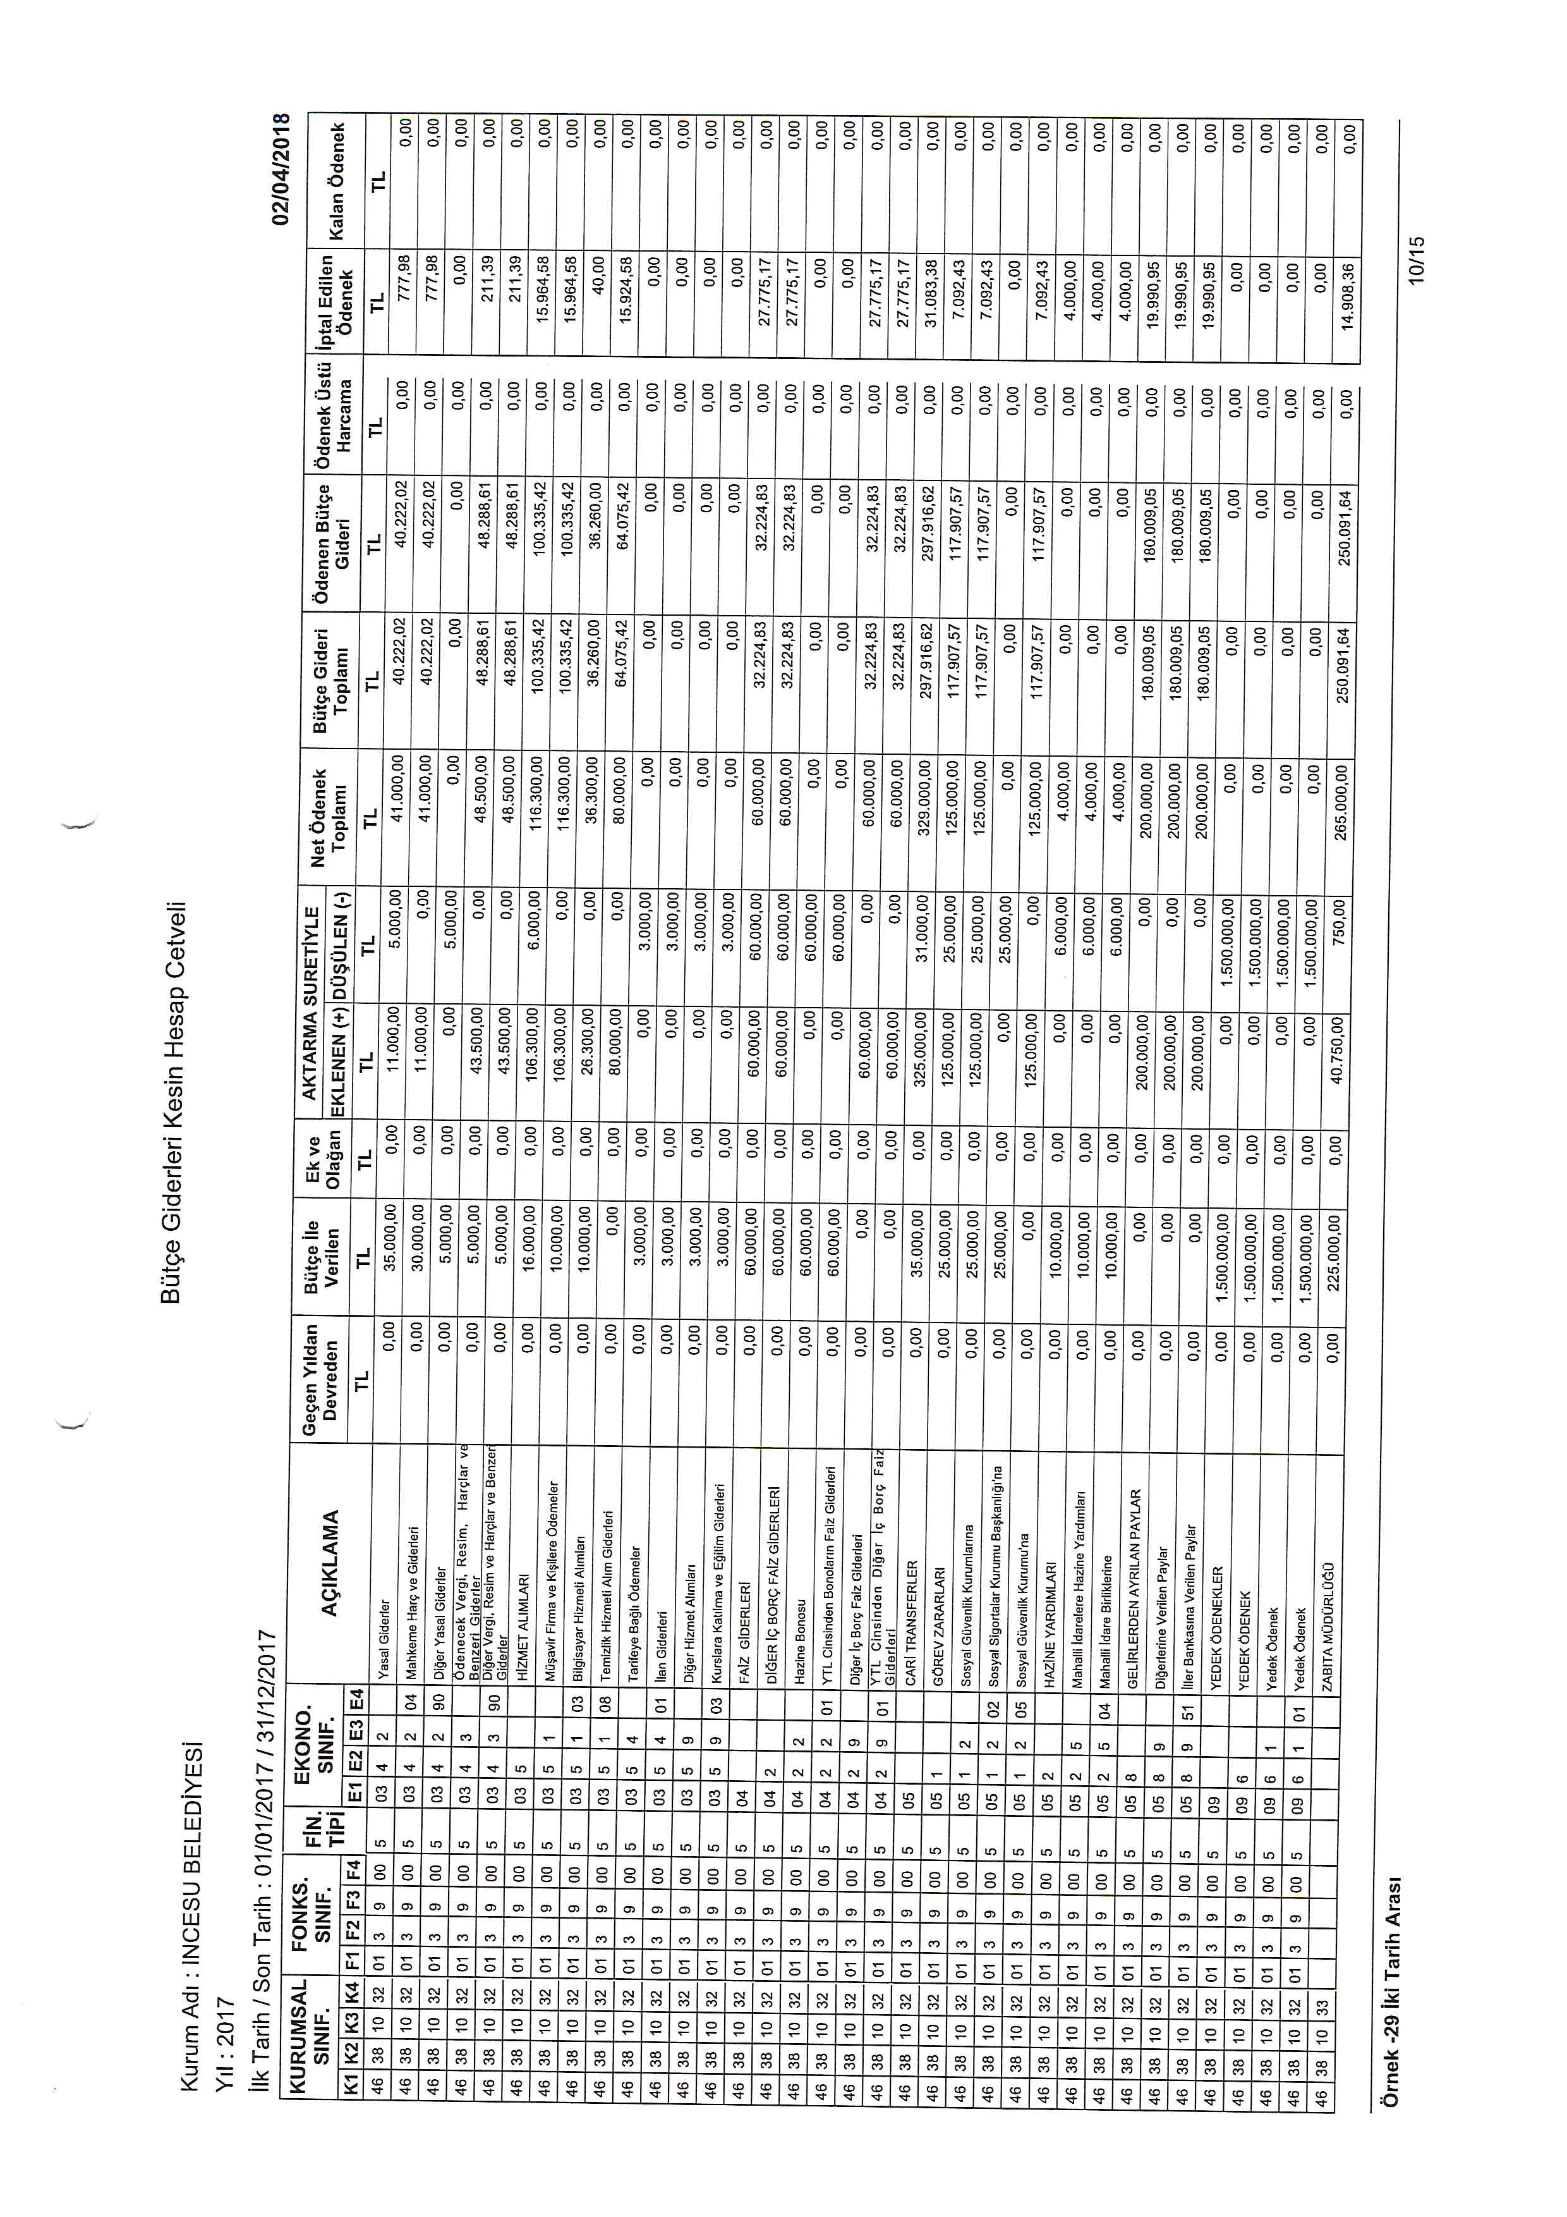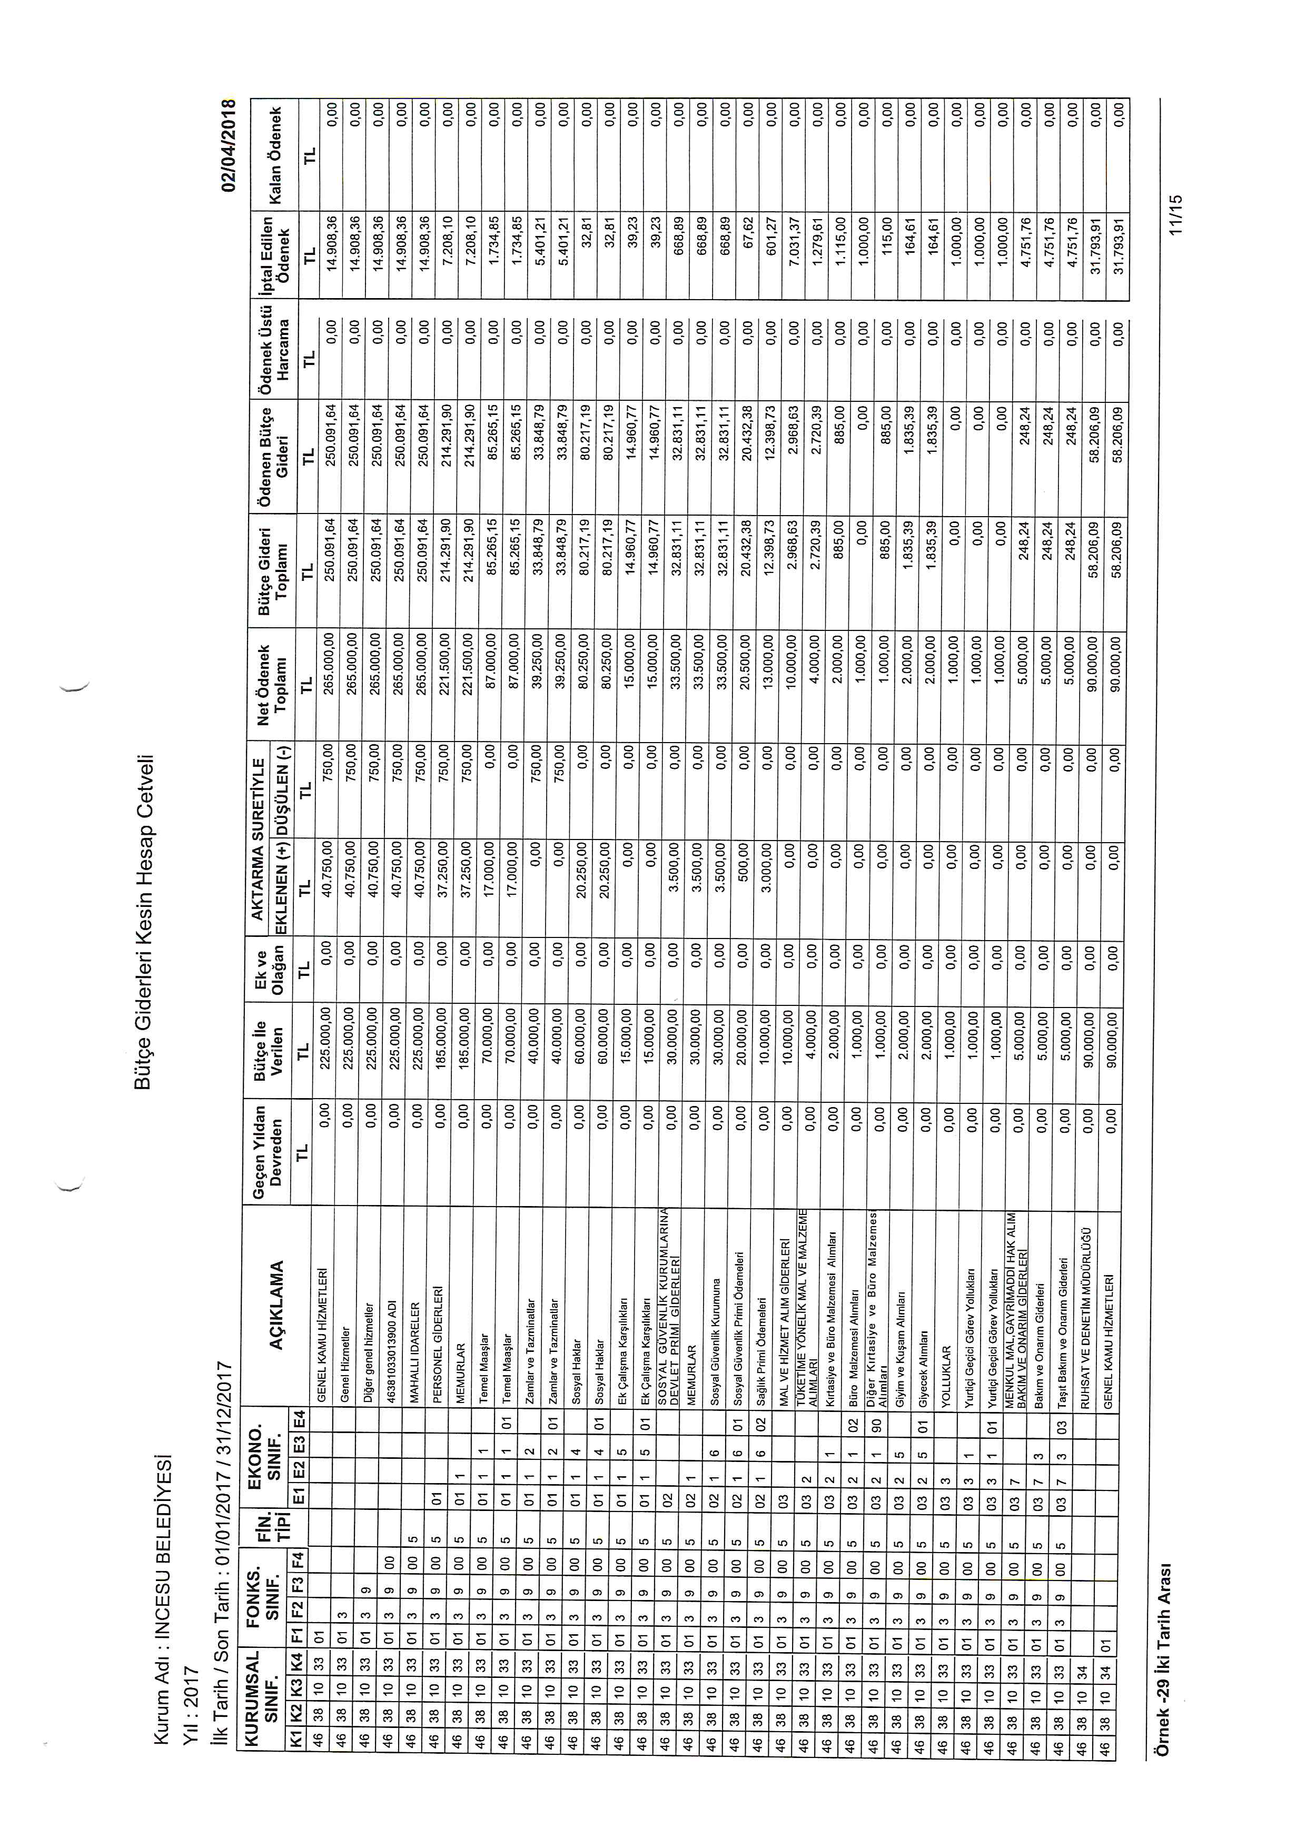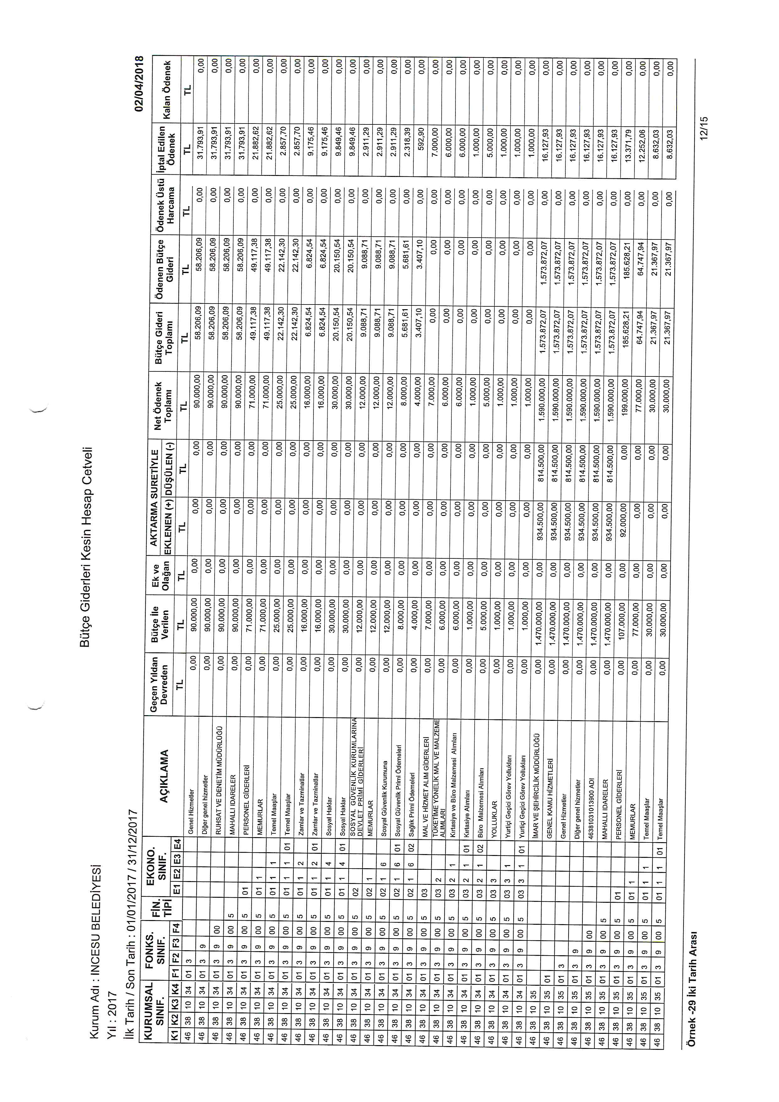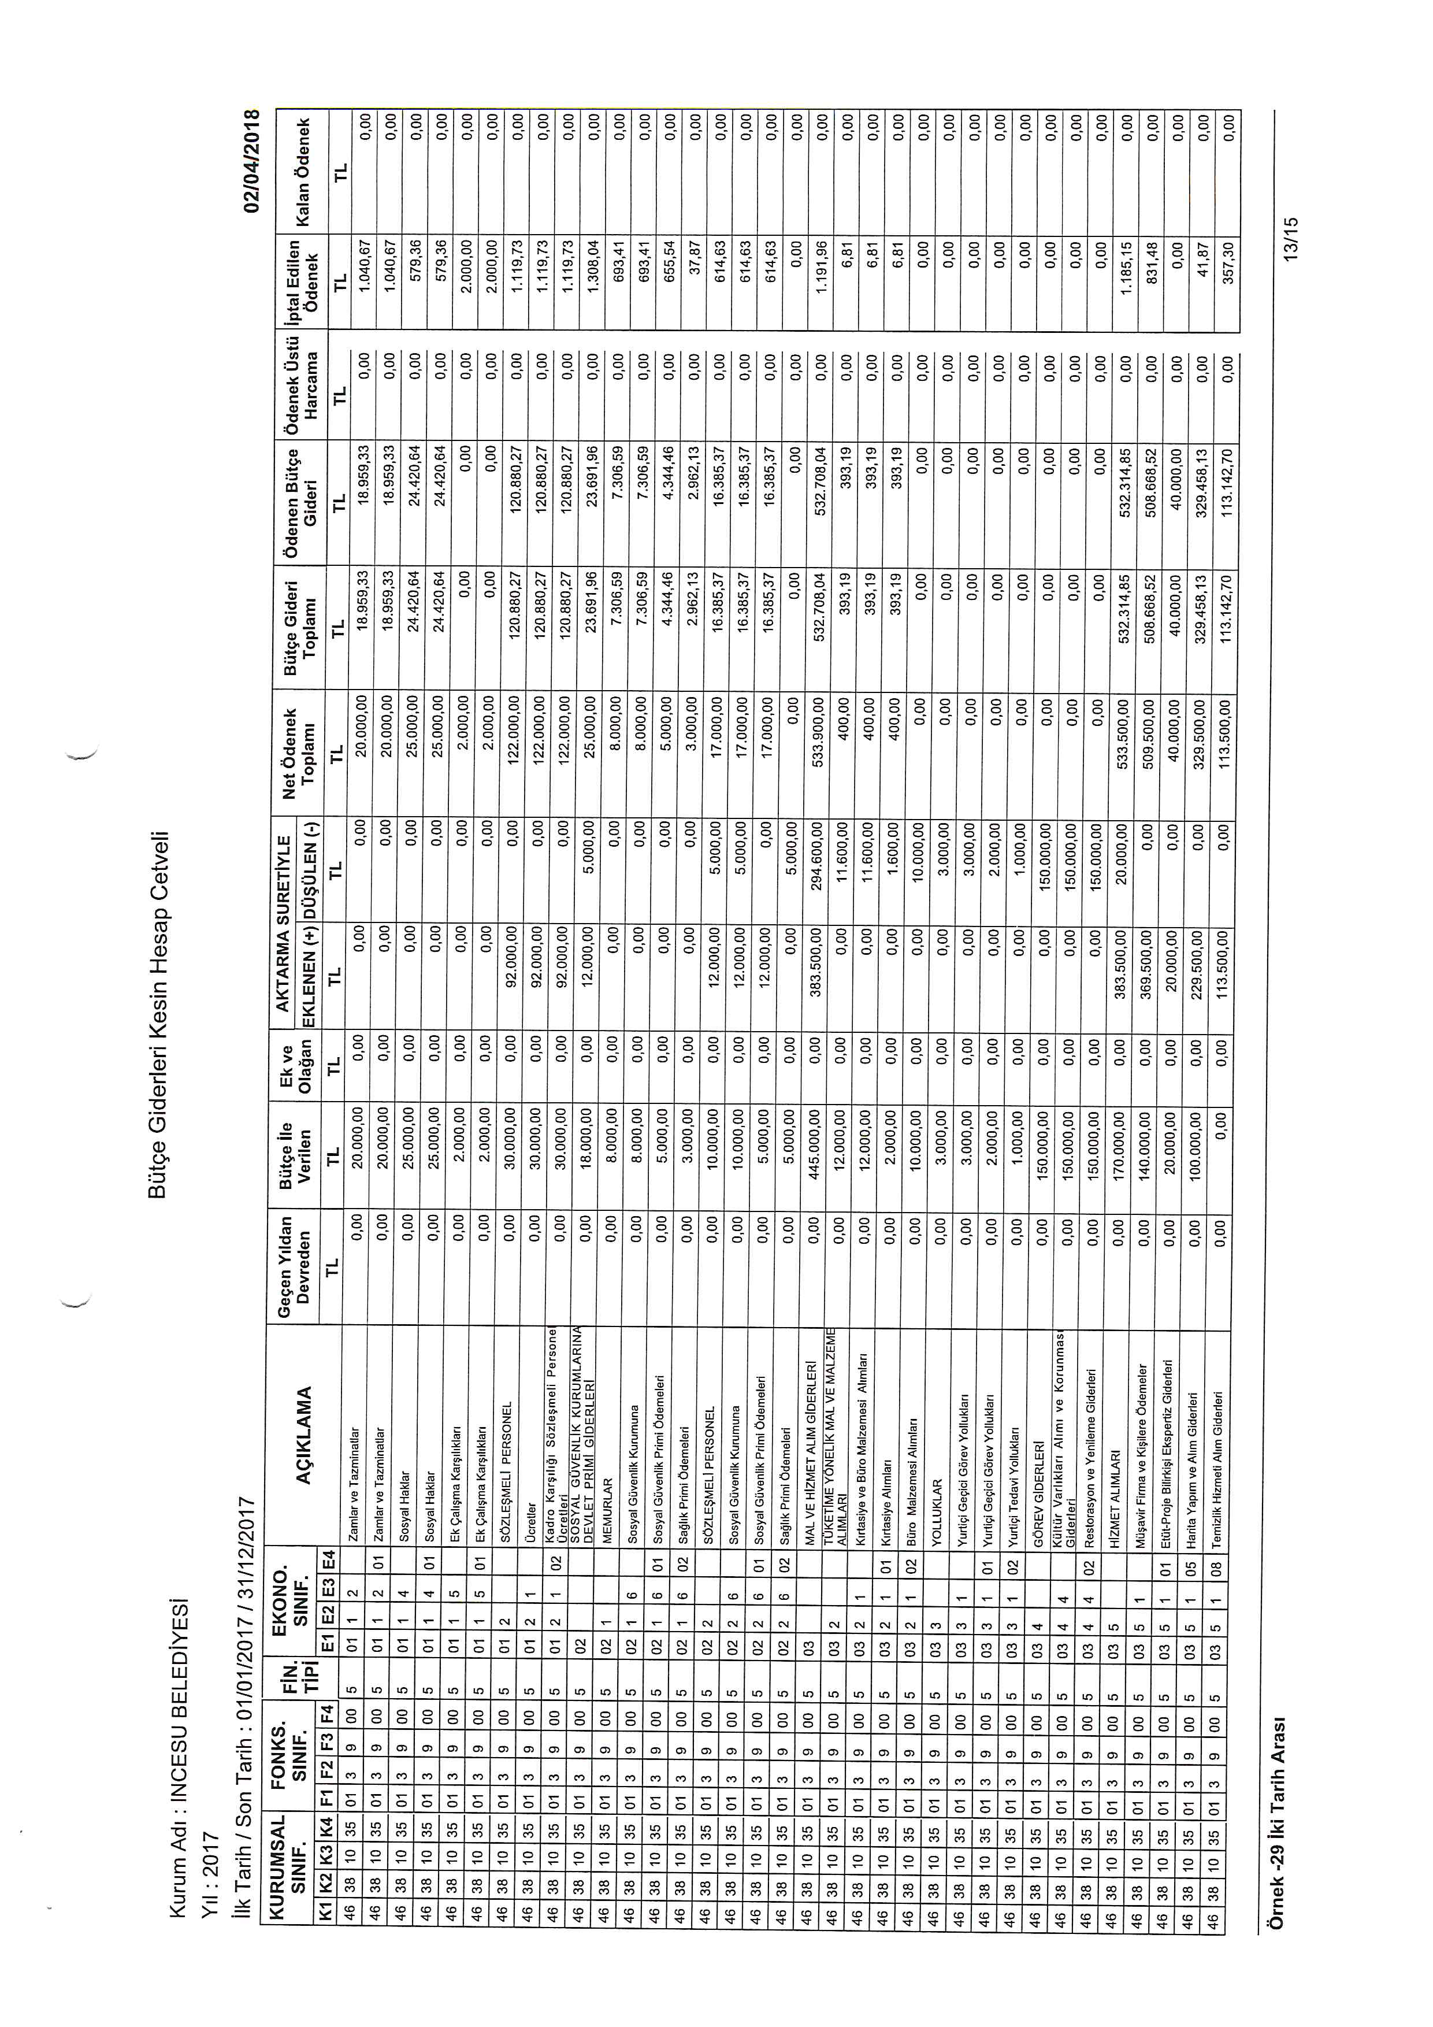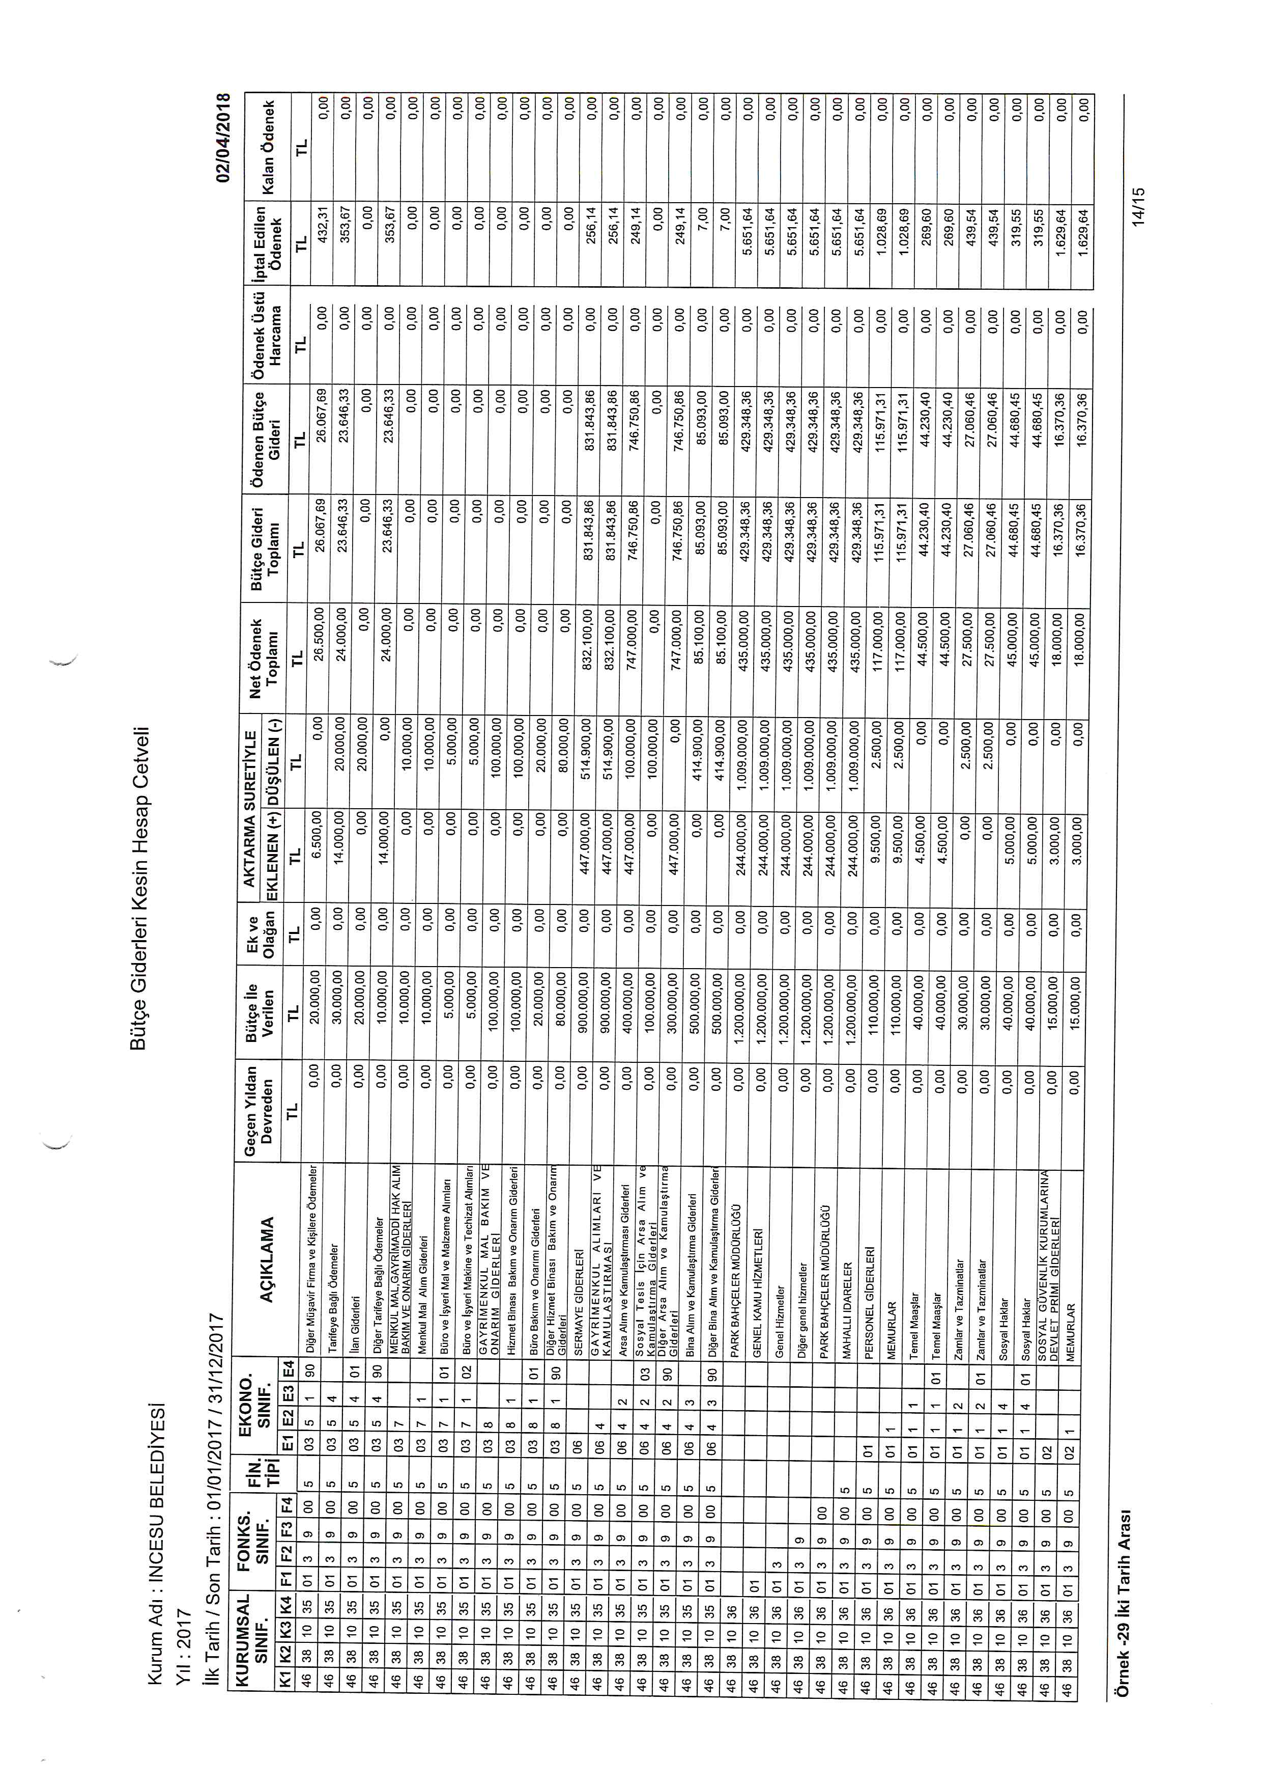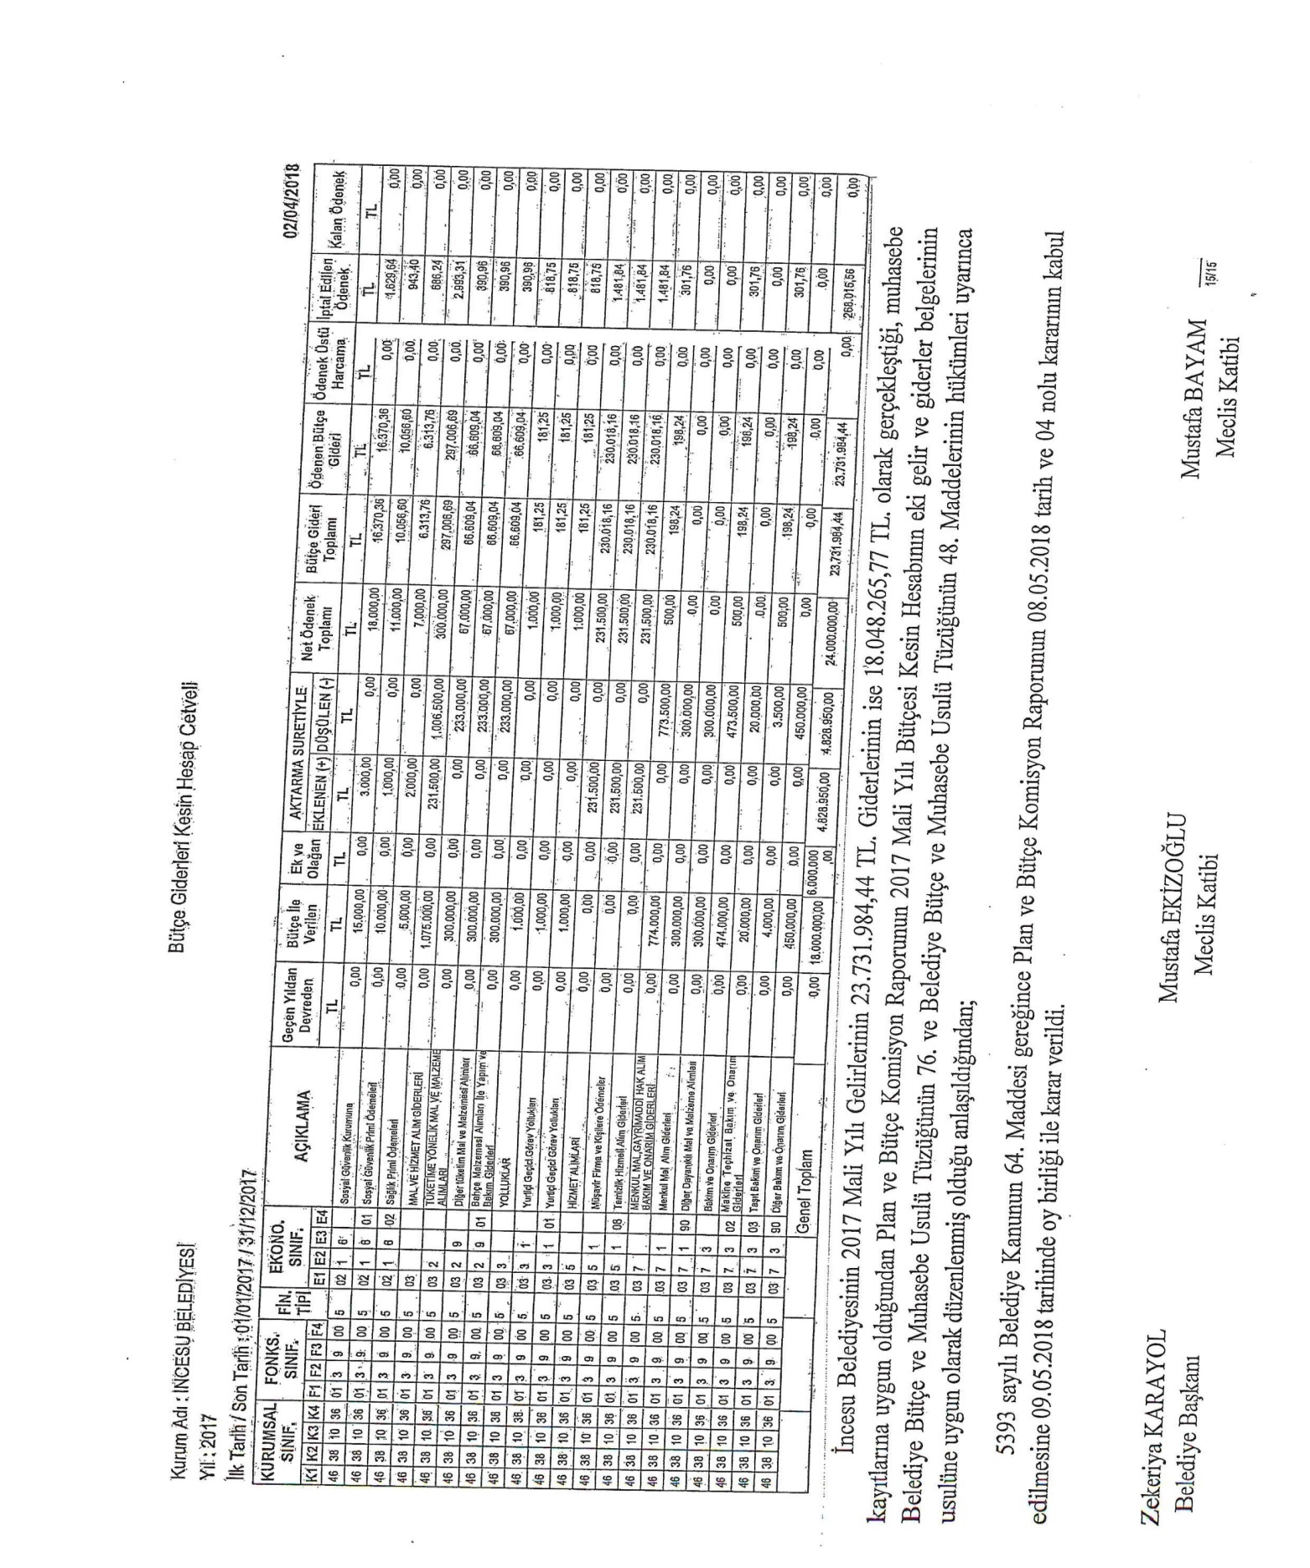

Zekeriya KARAYOL | Mustafa EKİZOĞLU | Mustafa BAYAM
Belediye Başkanı | Meclis Katibi | Meclis Katibi

